

**Cubicon Style® (3DP-210F)**



**SỔ TAY VẬN HÀNH**

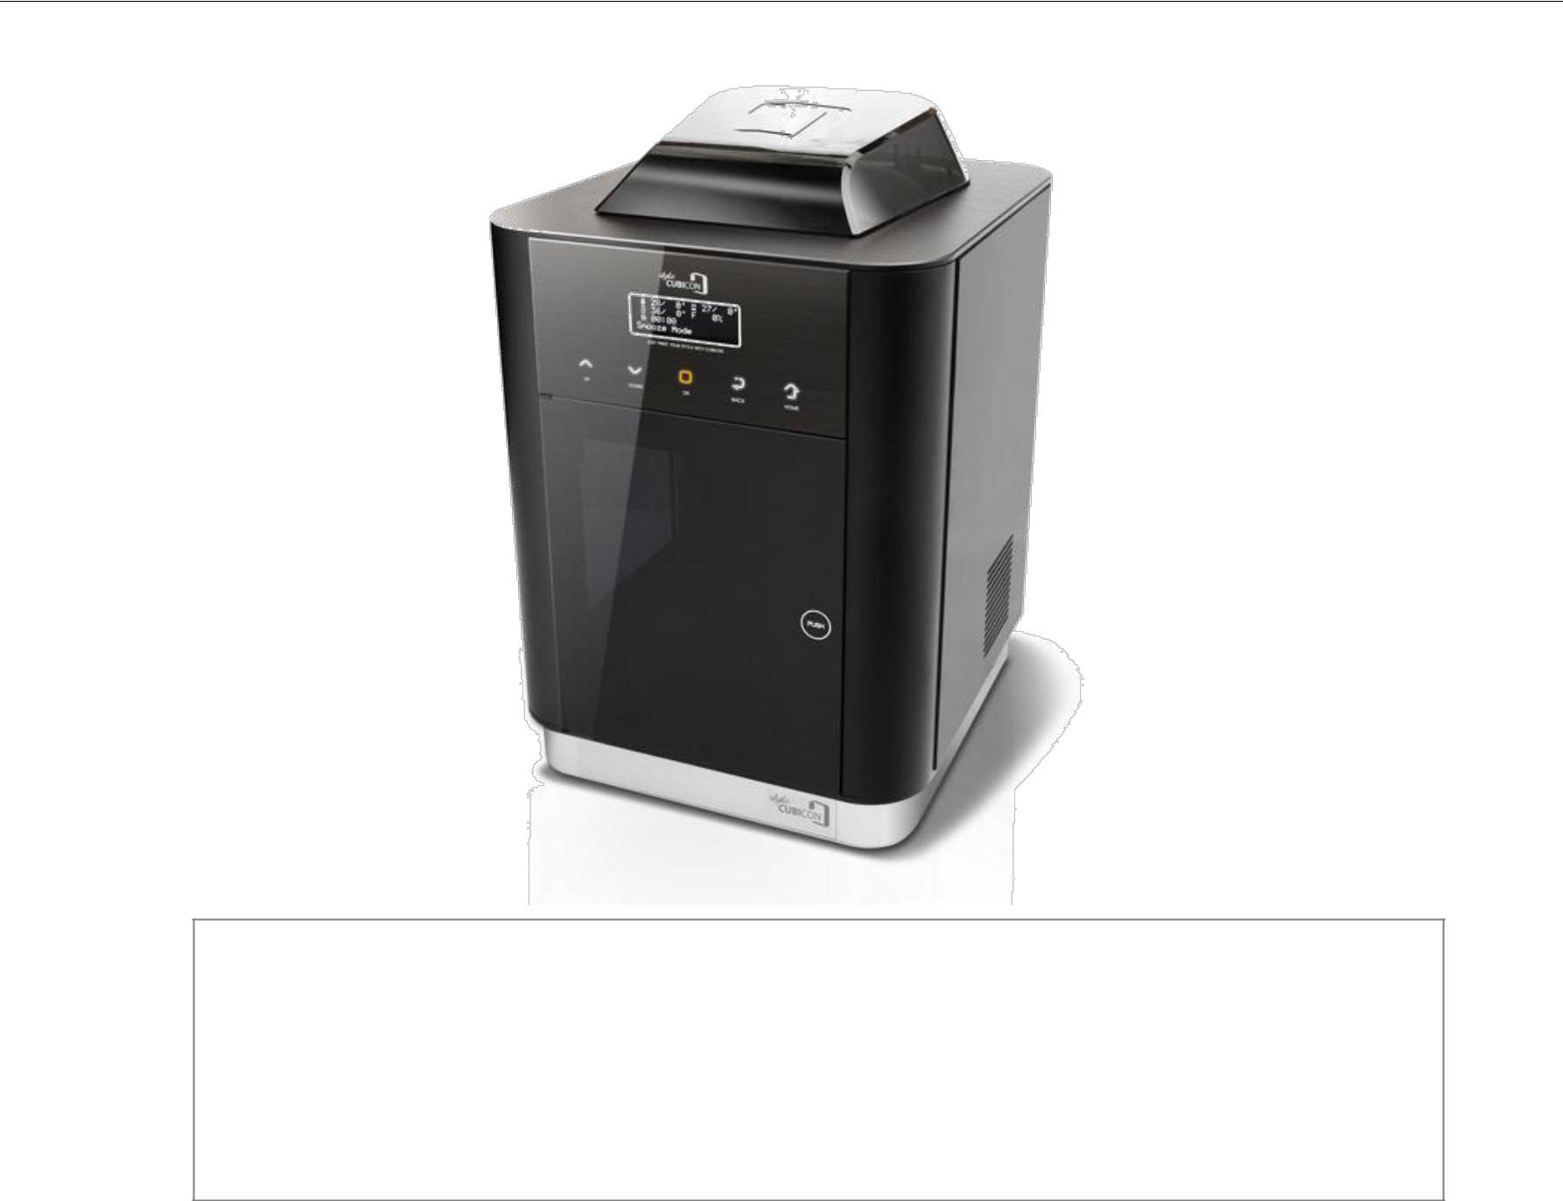

* **Vui long đọc kĩ các hướng dẫn về an toàn trước khi sử dụng và sử dụng sản phẩm phù hợp.**
* **Tài liệu này được cung cấp để đảm bảo sự an toàn cho người sử dụng và ngăn ngừa thiệt hại về máy móc.**
* Thiết bị tuân theo mục 15 của FCC. Cách vận hành phụ thuộc đến điều kiện mà thiết bị này được cho phép.
* Sổ tay có thể thay đổi khi cần thiết cho việc nâng cấp sản phẩm.
* Vui lòng xem thêm trang chủ Cubicon [(www.3dcubicon.com)](http://www.3dcubicon.com/) để tải tài liệu này.

[**www.3dcubicon.com**](http://www.3dcubicon.com/)

|  |  |  |  |  |  |  |  |  |
| --- | --- | --- | --- | --- | --- | --- | --- | --- |
|  |  |  |  | **Sổ tay hướng dẫn Cubicon Style** (151001,En) | | | |  |
|  |  |  | |  |  |  |  |  |
|  | **Mục lục** | | | |  |  |  |  |
|  | 1. Cảnh báo an toàn .......................................................................................................................................... | | | | 3 | | |  |
|  | 2. Hướng dẫn sử dụng .................................................................................................................................... | | | | 4 | | |  |
|  | 3. Giới thiệu về Cubicon Style ......................................................................................................................... | | | | 5 | | |  |
|  | 4. Bộ phận in và phụ kiện ................................................................................................................................ | | | | 9 | | |  |
|  | 4.1. | | Bên ngoài máy in ……………………………………………………………………... | | 9 | | |  |
|  | 4.2. | | Bên trong máy in và bộ phận làm nóng........................................................................................... | | 10 | | |  |
|  | 4.3. | | Kiến trúc bên trong của bộ phận đẩy............................................................................................... | | 11 | | |  |
|  |  | 4.4. Phụ kiện .................................................................................................................................... | | | 12 | | |  |
|  | 5. Cài đặt ................................................................................................................................................. | | | | 13 | | |  |
|  | 5.1. | | Tháo………....................................................................................................................................... | | 13 | | |  |
|  | 5.2. | | Cài đặt cho máy in ....................................................................................................................... | | 14 | | |  |
|  |  |  | 5.2.1. Lắp bộ phận làm sạch... ....................................................................................................... | | 14 | | |  |
|  |  |  | 5.2.2. Lắp ống lõi in………………................................................................................................. | | 15 | | |  |
|  |  |  | 5.2.3. Bật nguồn máy in….. ........................................................................................................... | | 16 | | |  |
|  |  | 6. Làm thế nào để sử dụng máy in.......................................................................................................... | | | 17 | | |  |
|  | 6.1. | | LCD và nút vận hành……… ........................................................................................................... | | 17 | | |  |
|  | 6.2. | | LCD Hiển thị thông tin .................................................................................................................... | | 17 | | |  |
|  |  |  | 6.2.1. Hiển thị trạng thái in trên màn LCD…………... .................................................................... | | 17 | | |  |
|  |  |  | 6.2.2.Hiển thị trạng thái in bằng màu đèn bên trong…….. ............................................................ | | 18 | | |  |
|  | 6.3. | | Menu chức năng khi máy in nghỉ……… ........................................................................................ | | 19 | | |  |
|  | 6.4. | | Menu chức năng khi in………… ..................................................................................................... | | 20 | | |  |
|  | 6.5. | | Cảnh báo và lưu ý khi sử dụng menu chức năng. ......................................................................... | | 21 | | |  |
|  | 6.6. | | Thay thế sợi in (Lắp vào / Tháo ra)……. ....................................................................................... | | 23 | | |  |
|  |  |  | 6.6.1. Lắp sợi in( Máy in ở chế độ chờ )..………… ....................................................................... | | 23 | | |  |
|  |  |  | 6.6.2. Tháo sợi in ( Máy in ở chế độ chờ )………….. .................................................................... | | 25 | | |  |
|  | 6.7. | | Tháo modun của bộ phận Extruder (Lắp đặt)................................................................................... | | 27 | | |  |
|  | 6.8. | | Làm sạch máy in .............................................................................................................................. | | 29 | | |  |
|  |  |  | 6.8.1. Làm sạch bộ phận tự cân bằng bình thường........................................................................ | | 29 | | |  |
|  |  |  | 6.8.2. Làm sạch bộ phận làm nóng……………………………………………………………………… | | 30 | | |  |
|  |  |  | 6.8.3. Làm sạch bộ phận Extruder.................................................................................................. | | 31 | | |  |
|  |  |  | 6.8.4. Thay thế sợi in………………................................................................................................. | | 34 | | |  |
|  | 6.9. | | Nâng cấp phần mềm....................................................................................................................... | | 34 | | |  |
|  | 7. In ...................................................................................................................................................... | | | | 35 | | |  |
|  | 7.1. | | In lần đầu……………….. ............................................................................................................... | | 35 | | |  |
|  | 7.2. | | In sau khi thay thế lỏi in…………................................................................................................... | | 38 | | |  |
|  | 7.3. | | Thay thế sợi in trong khi in…. ................................................................................................. | | 39 | | |  |
|  | 7.4. | | Thêm sợi in sau khi hết sợi in trong quá trình in……………. .......................................................... | | 40 | | |  |
|  | 8. Xử lý sự cố ......................................................................................................................................... | | | | 41 | | |  |
|  | 9. Thông số kĩ thuật ............................................................................................................................... | | | | 46 | | |  |
|  | Kí hiệu sử dụng trong sổ tay | | | |  |  |  |  |
|  |  |  |  |  |  |  |  |  |
|  |  |  |  | **Cảnh báo: Có thể gây tổn thương nghiêm trong hoặc hư hại tài sản nếu không theo chỉ dẫn** |  |  |  |  |
|  |  |  |  |  | |  |  |  |
|  |  |  |  | **Thận trọng: Có thể gây tổn thương nhỏ hoặc thiệt hại tài sản nếu không tuân theo chỉ dẫn** | | |  |  |
|  |  |  |  |  |  |  |  |  |
|  |  |  |  | **Ghi chú: Một số mẹo hữu ích hoặc thông tin bổ sung** |  |  |  |  |
|  |  |  |  |  |  |  |  |  |
|  |  | [ ] |  | Các nút đã được nhấn |  |  |  |  |
|  |  |  |  |  |  |  |  |  |
|  |  | {..>..} |  | Cấu trúc cây trong menu LCD |  |  |  |  |
|  |  |  |  |  |  |  |  |  |
|  | **Bản quyền thuộc về HyVISION System Inc.** | | | | **2 / 46** |  |  |  |



Tài liệu này là hướng dẫn hoạt động chung và có thể thay đổi mà không báo trước khi cần thiết để cải tiến sản phẩm. HyVISION System không chịu trách nhiệm về sự mất mát do bất kỳ sai sót nào trong tài liệu hoặc các quy định và việc sử dụng tài liệu này..

** Sổ tay hướng dẫn Cubicon Style** (151001,En)

**1. Cảnh báo an toàn**

Vui lòng đọc 'Cẩn thận về an toàn' trước khi sử dụng máy in và luôn tuân theo các hướng dẫn được cung cấp. Hướng dẫn này được cung cấp để đảm bảo sự an toàn của người sử dụng, ngăn ngừa hư hỏngcủa bên thứ ba và ngăn ngừa thiệt hại cho máy in.

Việc không tuân theo hướng dẫn này có thể gây ra những tổn thương nghiêm trọng hoặc hư hỏng máy in.

**Vì máy in tạo ra mức nhiệt cao trong quá trình vận hành, có nguy cơ bỏng nếu bạn đặt ngón tay hoặc một phần khác của cơ thể hoặc đồ đạc bên trong máy in trong quá trình hoạt động. Chạm vào trong máy in hoặc để đồ đạc chỉ sau khi máy ngừng hoạt động và máy in đã được làm nguội.**



**Máy in có một số bộ phận chuyển động, bao gồm động cơ, đai và bánh răng. Có nguy cơ thương tật hoặc thiệt hại tài sản nếu bị mắc kẹt nếu bộ phận cơ thể hoặc đồ đạc được đặt bên trong máy in trong quá trình hoạt động.**

**Việc để nước hoặc các chất lỏng khác cũng như các mảnh kim loại hoặc những vật lạ ngoại lai khác vào bên trong máy in có thể gây cháy hoặc điện giật. Hãy cẩn thận để tránh vận hành máy in bằng tay ướt, vì điều này có thể gây cháy hoặc điện giật.**

**Chọn địa điểm lắp đặt cẩn thận để tránh gây thương tích cho trẻ em hoặc vật nuôi. Trẻ em hoặc vật nuôi phải được quan sát và bảo vệ cẩn thận nếu chúng ở gần máy in.**

**Máy in và các bộ phận của nó sắc. Nên cẩn thận tránh gây thương tật hoặc hư hại máy.**

**Vì sợi in được sử dụng trong máy in có thể gây cháy hoặc thương tích, không làm nóng nó hoặc biến dạng nó với các bộ phận khác của thiết bị. Cẩn thận xử lý các sợi phế liệu, nuốt chúng có thể gây ngạt thở, vv**

**Không được sử dụng chất dễ bay hơi với máy in, vì nó có thể gây cháy hoặc nổ. Ngoài ra, loại bỏ vật liệu đánh lửa hoặc vật liệu dễ cháy xung quanh máy in vì chúng có thể gây cháy.**

**Máy in sử dụng đèn LED có độ sáng cao để chiếu sáng. Đừng nhìn vào nó trực tiếp để bảo vệ đôi mắt của bạn.**

**Không phá hủy hoặc thay đổi cáp nguồn của máy in hoặc cáp USB, và đảm bảo rằng phải sử dụng điện áp đúng định mức.**

**Để di chuyển máy in, ngừng hoạt động máy in và ngắt kết nối cáp nguồn và cáp USB sau khi các bộ phận bên trong được làm nguội đủ và máy in đã tắt.**

**Không đặt sợi in hoặc vật gì vào khoảng trống bên trong máy in, vì nó có thể gây hư hỏng cho máy in và cháy.**

**Không được tắt máy khi bộ phận làm nóng và đẩy đang tăng nhiệt. Vì khi quạt làm máy không quay có thể làm máy in hư hỏng hoặc cháy có thể xảy ra ở nhiệt độ cao.**

**Quạt tản nhiệt ngừng quay ở nhiệt độ cao làm hư hỏng thiết bị hoặc cháy nổ.** 

**Không cài đặt máy in ngoài trời hoặc trong khu vực rung, ẩm hoặc bụi.**

**Không lắp đặt máy in ở một bề mặt không ổn định hoặc không đều.**

**Ngoài ra, hãy cẩn thận loại bỏ bất kỳ vật thể nào có thể bị hư hỏng do nhiệt hoặc do rung được tạo ra khi máy in hoạt động**

**Nếu sử dụng sợi in hoặc một bộ phận máy in nào đó không phải của hang, nó có thể làm hỏng sản phẩm và/ hoặc vi phạm điều kiện để bảo hành. Bất kì vấn đề gì xảy ra sẽ không được bảo hành.**

**Không được tháo máy in trừ những phần đã được nêu trong sổ tay, nó có thể gây tổn thương hoặc hư hại đến máy in. Bất kì vấn đề gì xảy ra sẽ không được bảo hành.**

**Không áp dụng lực hoặc đụng quá lớn đến máy in, vì nó có thể gây hư hỏnghoặc thiệt hại cho máy in.**

**Đọc cẩn thận sổ tay trước khi sử dụng máy in.**

|  |  |
| --- | --- |
| **Bản quyền thuộc về HyVISION System Inc.** | **3 / 46** |

Tài liệu này là hướng dẫn hoạt động chung và có thể thay đổi mà không báo trước khi cần thiết để cải tiến sản phẩm. HyVISION System không chịu trách nhiệm về sự mất mát do bất kỳ sai sót nào trong tài liệu hoặc các quy định và việc sử dụng tài liệu này.

** Sổ tay hướng dẫn Cubicon Style** (151001,En)

**2. Hướng dẫn sử dụng**

Để in hợp lí, hãy đọc "Hướng dẫn sử dụng" trước khi in và tuân thủ theo nó.

|  |  |  |
| --- | --- | --- |
| **Chuẩn bị G-code** | G-code được tạo ra bởi phần mềm cụ thể là Cubicreator ( bản 2.5 trở lên ) |  |
| * Cubicreator phải được thiết lập cho Máy in kiểu Cubicon (3DP-210F) Máy in có thể bị lỗi nếu bạn thiết lập cho phần mềm khác. |  |
|  |  |
|  |  |
|  | Xin hãy sử dụng sợi in chính hang từ HyVision System cung cấp. |  |

* Máy sẽ không được bảo hành nếu gia công hoặc gây tổn hại máy do sợi in từ bên thứ 3 cung cấp chưa được Cubicon cho phép.



**Sợi in** Xin hãy sử dụng ống chỉ in còn đóng gói càng sớm càng tốt.

Giữ sợi in quấn và chặt trên ống lõi và đóng lại.

* Sử dụng sợi in bị ẩm và bẩn có thể gây ra sự cố của máy in và vấn đề chất lượng in.

|  |  |  |
| --- | --- | --- |
| **Gắn và gỡ** | Sau khi gắn sợi in phải xem xét đến vòng quay / hướng lắp, hướng quay bên ngoài của ống lõi. |  |
| **ống sợi in** | Chắc rằng sợi in được nới lỏng trên ống in trong khi tháo nó ra. |  |
| **Thay thế** | Lưu ý nhiệt độ của Extruder. |  |
| * Nếu như nhiệt độ của Extruder chưa được đặt đúng, đầu nozzle sẽ bị tắt và làm mòn sợi. |  |
| **Sợi in** |  |
| **Lắp vào** |  |
| Khi thay sợi in, phải lưu ý nhiệt độ của Extruder và loại bỏ các bụi bẩn trong ống in |  |
| **Và tháo ra** |  |
|  |  |
|  |  |
|  | Làm nóng Extruder ( Nozzle ) và đế làm nóng phù hợp với sợi in |  |
| **Điều kiện nhiệt độ** | * Chất lượng in có thể cải thiện bằng việc điều chỉnh giá trị nhiệt độ tối ưu thông qua người sử |  |
| **Của Extruder** | dụng. |  |
| **( Nozzle) và** | Trong trường hợp nhiệt độ sợi in nằm ngoài phạm vi nhiệt độ thích hợp, chất lượng in sẽ kém và |  |
| **Đế làm nóng** | gây sự cố với máy in như cabon hóa, đẩy hỏng, bị mòn, và bị cong. |  |
|  | Lấy vật in ra sau khi đế làm nóng đã nguội. |  |
|  | Thường xuyên làm sạch Extruder. |  |
|  | Mở vỏ của Extruder để loại bỏ các bụi bẩn bên trong, bụi của bánh răng và, trong đường dẫn sợi |  |
| **Extruder** | in. |  |
|  | * Chú ý không được làm hỏng dây bên trong khi mở vỏ của Extruder để làm sạch bên |  |
|  | trong. |  |
|  | Thường xuyên kiểm tra tình trạng của bộ phận đẩy và làm sạch nó. |  |
|  | * Trong khi sử dụng thay thế vòi nozzles sẽ không được bảo hành. |  |
|  | Sau khi làm nóng Extruder, làm sạch đầu nozzle của Extruder bằng vải bông. |  |
| **Làm sạch Extuder** | * Lau sạch đầu nozzle vì sợi in còn lại sẽ bị oxi hóa có thể làm lỗi hệ thống cân bằng. |  |
| **Và Nozzle** | Lưu ý không được gây hư hại đến Extruder khi làm sạch đầu Nozzle bằng Nozzle |  |
|  | Management Pin. |  |
|  | * Lỗi Extruder có thể xảy ra do sử dụng không đúng cách, do đó nên có tay nghề tốt. |  |
|  | Không làm mát và làm nóng nhiều lần trong khi sợi in vẫn còn bên trong của vòi nozzle. |  |
| **Tách/** | Chắc chắn không tắt máy khi tháo hay gắn Extruder. |  |
| **Gắn** | Không tắt nguồn khi Extruder đang làm nóng. |  |
| **Modun Extruder** | *Nó gây hư hỏng cho mạch điện bên trong vì quạt không hoạt động.. |  |
|  | Chắc chắn không có bụi bẩn ở ba điểm nối đất trên đế làm nóng trướng khi tự động cân bằng. |  |



* Nếu vẫn còn sợi in tại 3 điểm nối đất nó có thể làm hệ thống cân bằng lỗi. Hãy chắc rằng 3 điểm

|  |  |  |
| --- | --- | --- |
| **Làm sạch** | đó sạch trước khi in. |  |
| Làm sạch vết bẩn bằng đồ cạo hay vải cotton khô. |  |
| **Đế làm nóng** |  |
| * Việc thay thế làm hư đế làm nóng như tháo miếng miếng vỏ bọc bên ngoài sẽ không được |  |
|  |  |
|  | bảo hành. |  |



Sử dụng acetone cực tinh khiết hoặc nước để làm sạch vết bẩn trên đế làm nóng.

* Không sử dụng không ướt vì trong khăn ướt có thể có chất bẩn làm bẩn đế làm nóng.

|  |  |  |
| --- | --- | --- |
|  |  | Trong trường hợp hệ thống tự cân bằng hư, kiểm tra xem đầu nozzle có chạm 3 điểm nối đất và |
|  | **Tự cân bằng** | thử lại hệ thống tự cân bằng sau khi làm sạch đế làm nóng và đầu nozzle. |
|  |  | Nếu vẫn bị lỗi, xin hãy liên hệ đội CS để kiểm tra và sửa nó. |
|  | **Chuẩn bị yêu cầu** | Chụp ảnh hoặc quay video quá tirn2h làm việc bên trong máy in hoặc màn hình LCD. |
|  | **Của AS** | * Người sử dụng phải làm rõ tình hình trước khi liên hệ với dịch vụ bảo trì. |

|  |  |
| --- | --- |
| **Bản quyền thuộc về HyVISION System Inc.** | **4 / 46** |

Tài liệu này là hướng dẫn hoạt động chung và có thể thay đổi mà không báo trước khi cần thiết để cải tiến sản phẩm. HyVISION System không chịu trách nhiệm về sự mất mát do bất kỳ sai sót nào trong tài liệu hoặc các quy định và việc sử dụng tài liệu này.

** Sổ tay hướng dẫn Cubicon Style** (151001,En)

**3. Giới thiệu về Cubicon Style**



**Nguyên lí**

**Máy Cubicon Style là gì ?**

Cubicon Style là một máy in 3D kiểu FFF (Fused Filament Fabrication) nó điều khiển vị trí của extruder trên trục X / Y / Z bằng động cơ, sử dụng hệ thống làm nóng để làm tan sợi in được cung cấp cho extruder, đẩy sợi filament nóng chảy bên ngoài vòi nozzle với động cơ extruder, và tạo lớp vật liệu in theo lớp.

Cubicon Style cải thiện đáng kể sự ổn định in bằng cách thêm các chức năng thân thiện với người dùng và tính năng mới.



**Modun Extruder thiết kế trong phòng**

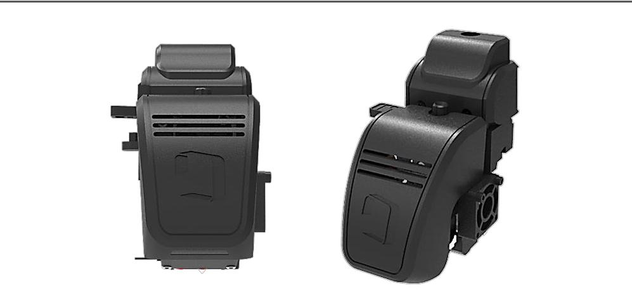

Phần quan trọng nhất và quan trọng nhất của máy in loại FFF (Fused Filament Fabrication) là Extruder, nó làm nóng và chảy sợi in sau đó đẩy sợi in ra khỏi vòi nozzle..

Cubicon Style được trang bị mođun extruder dạng trong phòng, loại đầu tiên ở Hàn Quốc. Sử dụng loại mođun extruder đã tối đa sự thân thiện với người dùng vì extruder có thể dễ dàng tháo ra khỏi máy in để phục vụ bằng cách tháo các bu lông và cáp khi vòi nozzle bị tắc.

|  |  |
| --- | --- |
| **Bản quyền thuộc về HyVISION System Inc.** | **5 / 46** |

Tài liệu này là hướng dẫn hoạt động chung và có thể thay đổi mà không báo trước khi cần thiết để cải tiến sản phẩm. HyVISION System không chịu trách nhiệm về sự mất mát do bất kỳ sai sót nào trong tài liệu hoặc các quy định và việc sử dụng tài liệu này.

** Sổ tay hướng dẫn Cubicon Style** (151001,En)



**Thiết kế thời trang / dễ dàng điều chỉnh với các nút cảm ứng.**

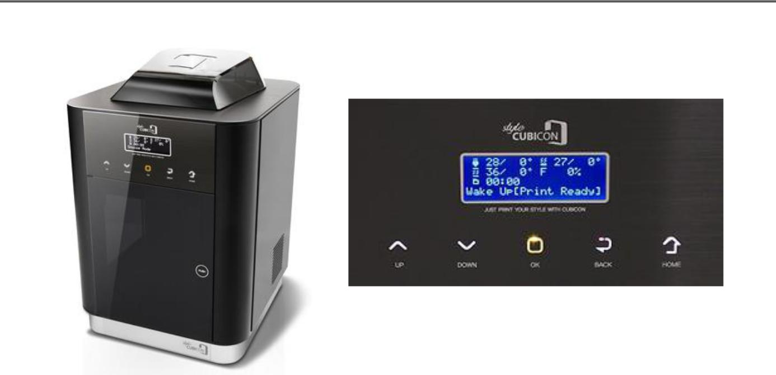

**Cubicon Style** được thiết kế dựa trên ý tưởng trang bị được trên bàn làm việc tại nhà, chỗ học và văn phòng. Bảng điều khiển được áp dụng với màn hình hiển thị LED với nút cảm ứng để tăng cường khả năng sử dụng và sang trọng. Ngoài ra, phím menu được bố trí theo các chức năng hữu ích nhất, có thể hoạt động mà không gặp bất kỳ khó khăn cho người mới làm quen.



**Clean Filter đảm bảo cho sức khỏe người sử dụng and Bộ lọc bụi của quạt**

The filament material used by the FFF type printer is known to be harmless to the human body.

However, dusts and impurities can be generated when it is melted by heat.

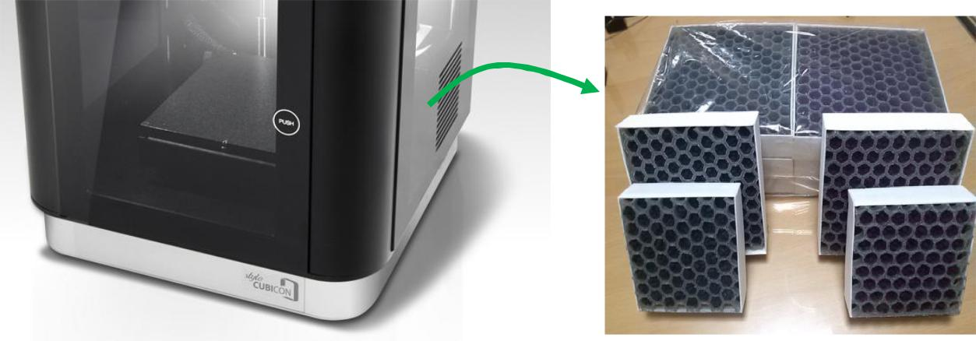

**Cubicon Style** sử dụng bộ lọc khử mùi, bộ lọc HEPA và chất xúc tác Purafil để cải thiện hiệu suất lọc.

> Bộ lọc HEPA: lớp 13H để thu thập 99,97% lượng hạt 0.3um.

> Bộ lọc khử mùi: Lọc khí độc.

> Chất xúc tác Purafil: Lọc các hợp chất hữu cơ được tạo ra bởi máy photocopy và máy in.

|  |  |
| --- | --- |
| **Bản quyền thuộc về HyVISION System Inc.** | **6 / 46** |

Tài liệu này là hướng dẫn hoạt động chung và có thể thay đổi mà không báo trước khi cần thiết để cải tiến sản phẩm. HyVISION System không chịu trách nhiệm về sự mất mát do bất kỳ sai sót nào trong tài liệu hoặc các quy định và việc sử dụng tài liệu này.

** Sổ tay hướng dẫn Cubicon Style** (151001,En)



|  |  |  |  |  |  |
| --- | --- | --- | --- | --- | --- |
| Nguồn | Khí khử | Purafil | Carbon hoạt tính |  |  |
|  | Hydrocarbons | O |  |  |  |
| Khí thải xe | Hydrogen sulfide | O | O |  |  |
|  | Nitric oxides | O |  |  |  |
| Chất thải từ vật sống | Organic acids | O | O |  |  |
| Oxides of sulfur | O |  |  |
|  |  |  |  |
| Làm sạch sản phẩm | Ammonia | O |  |  |  |
|  | Ozone | O |  |  |  |
| Máy copy / in | Volatile Organic |  |  |  |
| O |  |  |  |
|  | Compounds |  |  |  |
|  |  |  |  |  |
| Khí thải | Acrolein | O |  |  |  |
| Hydrocarbons | O |  |  |  |
| Công nghiệp |  |  |  |
| Hydrogen sulfide | O |  |  |  |
|  |  |  |  |
| Đồ dùng văn phòng | Aldehydes | O | O |  |  |
| Formaldehyde | O |  |  |
|  |  |  |  |



[So sánh khả năng lọc chất thải của than hoạt tính và Purafil]

Ngoài ra máy **Cubicon Style** được xây kín và có thể tự động kiểm soát nhiệt độ môi trường liên tục.

Nó đảm bảo môi trường in dễ chịu cho người sử dụng..



**Chức năng tự cân bằng**

Độ phẳng và khoảng cách từ vòi nozzle đến đế làm nóng, là những điều cơ bản với vật in đang làm, rất quan trọng đến chất lượng in của sản phẩm. Máy in loại FFF không thể tự động canh chỉnh, người dùng phải tự chỉnh hoặc tự chỉnh 1 phần chiều cao của đế, mặc dù nó được ghi là tự canh chỉnh đi nữa thì nó vẫn không thể tự canh vì độ lệch được tính bằng phần mềm và hiện thực khi in.

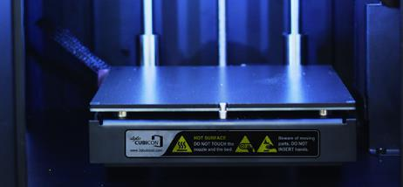

**Cubicon Style** được trang bị hệ thống tự cân bằng đặc biệt, cực kì chính xác trong việc đo chiều cao của đế làm nóng và khoảng cách của vòi nozzle trong điều khiện tối ưu. Ngoài ra, nó còn được phủ mo65tl ớp đặc biệt trên đế làm nóng để loại bỏ bất tiện của việc sử dụng băng keo Kapton, và đảm bảo chất lượng in tối ưu và bảo trì tối thiểu.

**Hãy trải nghiệm tính năng tự cân bằng độc đáo của Cubicon Style**

|  |  |
| --- | --- |
| **Bản quyền thuộc về HyVISION System Inc.** | **7 / 46** |

Tài liệu này là hướng dẫn hoạt động chung và có thể thay đổi mà không báo trước khi cần thiết để cải tiến sản phẩm. HyVISION System không chịu trách nhiệm về sự mất mát do bất kỳ sai sót nào trong tài liệu hoặc các quy định và việc sử dụng tài liệu này.

** Sổ tay hướng dẫn Cubicon Style** (151001,En)



**Sử dụng vật liệu đa dạng và thông minh**

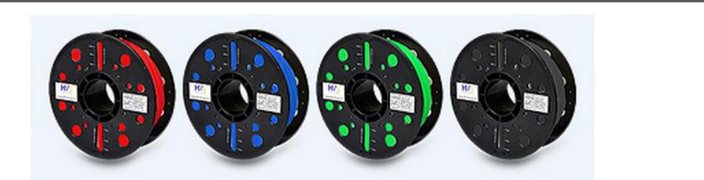

**Cubicon Style** hỗ trợ cả sợi PLA và ABS, loại được sử dụng nhiều nhất, cũng như sợi in Flexible mà không phải trang bị thêm Extruder Khám phá niềm vui khi in các vật phẩm in khác nhau với các vật liệu đa dạng.



**Tính năng tự chuẩn đoán**

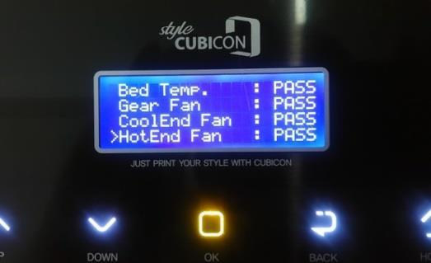

Đa số các máy in 3D – FFF đều được làm nóng nhiệt độ cao và làm nguội bằng quạt. Tuy nhiên, khi gia công, nhiệt độ hay quạt có thể có lỗi ảnh hưởng đến chất liệu in và sự an toàn.

**Cubicon Style** có tính năng tự chuẩn đoán để báo động khi phát hiện ra lỗi về nhiệt độ và quạt để có hành động hợp lý. Nó cho phép người sử dụng sử dụng máy in an toàn hơn.



**In im lặng**

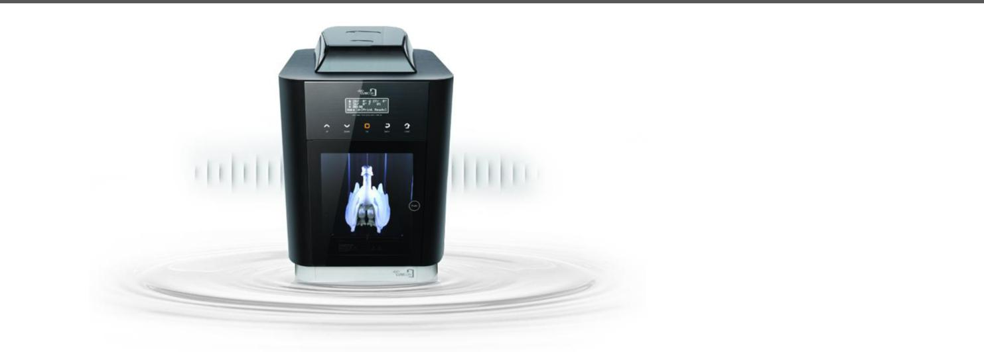

Đa số máy in 3D không thể tránh khỏi tiếng ồn bởi động cơ và băng tải.

**Cubicon Style** trang bị hệ thống tiếng ồn giảm 10dB sao với các mẫu trước đó.

|  |  |
| --- | --- |
| **Bản quyền thuộc về HyVISION System Inc.** | **8 / 46** |

Tài liệu này là hướng dẫn hoạt động chung và có thể thay đổi mà không báo trước khi cần thiết để cải tiến sản phẩm. HyVISION System không chịu trách nhiệm về sự mất mát do bất kỳ sai sót nào trong tài liệu hoặc các quy định và việc sử dụng tài liệu này.

** Sổ tay hướng dẫn Cubicon Style** (151001,En)

**4. Bộ phận máy in và phụ kiện**



**Máy in được kiểm tra trước khi đóng gói**



**Việc kiểm tra này có thể để lại 1 số vết trên đế làm nóng, vòi nozzle, v.v. Hãy chắc rằng các vết này do kiểm tra, và nó không ảnh hưởng đến sản phẩm.**



**4.1. Bên ngoài máy in**

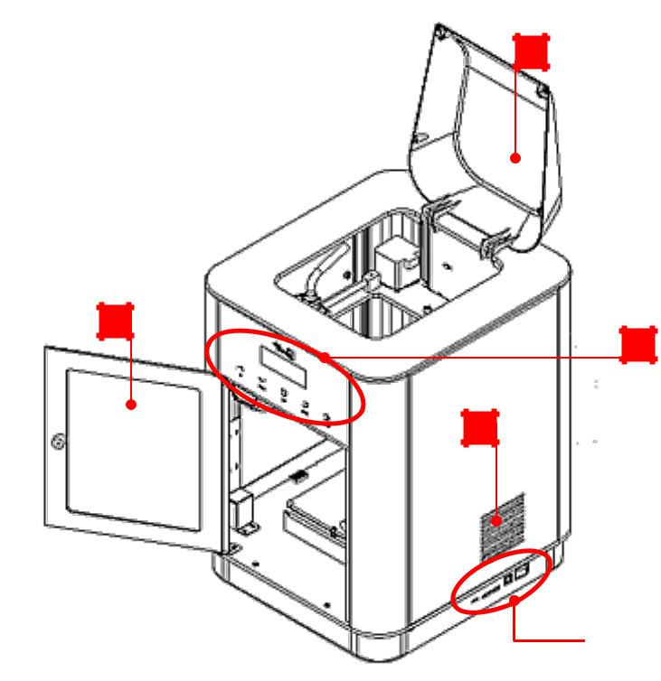

**1**

**2**

**3**

**4**

**6**

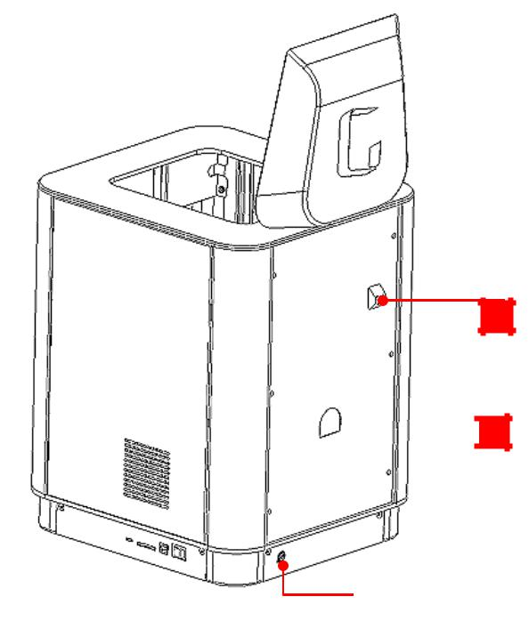

**7**

|  |  |  |  |  |
| --- | --- | --- | --- | --- |
|  | **5** |  |  |  |
|  |  | **8** |  |
|  |  |  |  |  |

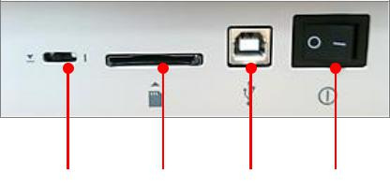

|  |  |  |  |  |  |  |  |  |  |  |
| --- | --- | --- | --- | --- | --- | --- | --- | --- | --- | --- |
|  |  |  | **5A** |  | **5B** |  | **5C** |  | **5D** |  |
| **[1] Cửa trên** | | | | |  |  |  | Bảo trì như thay thế sợi in (gắn vào / gỡ ra) | | |
| **[2]** | **Cửa trước** | | | |  |  |  | Dùng để lấy vật | | |
| **[3]** | **LCD và nút vận hành** | | | | | |  | Màn LCD và các nút cảm ứng vận hành máy | | |
| **[4]** | **Cổng quạt thông gió** | | | |  |  |  | Quạt thông gió bên trong khi quạt lọc hoạt động. | | |
| **[5]** | **Các nút chính** | | | |  |  |  | Nút chính và nút nguồn | | |
| **[5A]** | | **Công tắc phần mềm** | | |  |  |  | Công tắc để nâng cấp phần mềm máy in | | |
| **[5B] Cổng SD Memory** | | | | |  |  |  | Nơi gắn thẻ SD | | |
| **[5C]** | | **Đầu vàoUSB (Type-B)** | | | | |  | Cổng usb để kết nối với PC | | |
| **[5D]** | | **Công tắc nguồn** | | |  |  |  | Công tắc nguồn của máy in | | |
| **[6]** | **Lỗ đặt sợi in** | | | | | |  | Lỗ đưa sợi in vào máy | | |
| **[7]** | **Lỗ gắn ống sợi** | | | | | | | Lỗ để giữ ống sợi in. | | |
| **[8]** | **Cổng nguồn** | | | |  |  |  | Kết nối dây nguồn với nguồn điện | | |



|  |  |
| --- | --- |
| **Bản quyền thuộc về HyVISION System Inc.** | **9 / 46** |

Tài liệu này là hướng dẫn hoạt động chung và có thể thay đổi mà không báo trước khi cần thiết để cải tiến sản phẩm. HyVISION System không chịu trách nhiệm về sự mất mát do bất kỳ sai sót nào trong tài liệu hoặc các quy định và việc sử dụng tài liệu này.

 **Sổ tay hướng dẫn Cubicon Style** (151001,En)

**4.2. Bên trong máy in và đế làm nóng**

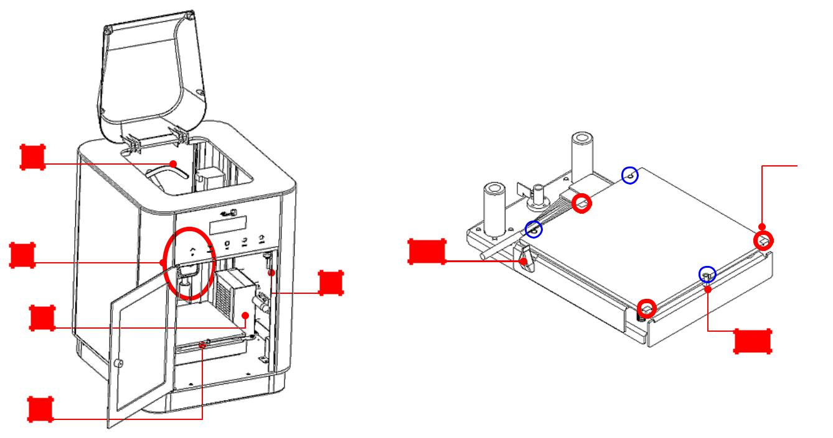

|  |  |
| --- | --- |
| **1** | **B3** |
|  |  |

|  |  |  |
| --- | --- | --- |
| **2** | **B1** |  |
|  |  |

**5**

**3**

**B2**

**4**



|  |  |  |
| --- | --- | --- |
| **[1]** | **Ống Teflon** | Ống để sợi in vào Extruder ( Lưu ý không làm cong nó ). |
| **[2]** | **Extruder** | Nơi di chuyển và đẩy sợi in. |
| **[3]** | **Bộ lọc** | Nơi lắp bộ lọc của máy |
| **[4]** | **Đế làm nóng** | Đế giữ để in ra sản phẩm |
| **[5]** | **Đèn tín hiệu bên trong** | Đèn LED chỉ trạng thái bên trong máy in. |



**Đế làm nóng**



**[B1] Cọ làm sạch vòi Nozzle** Cọ để làm sạch đầu vòi nozzle.

(Làm từ cao su chịu nhiệt)



**[B2] Chân cố định** Cố định vị trí của đế làm nóng

**(3 điểm)** **\* Chắc rằng cái ghim được gắn 3 điểm trên**



Điểm kiểm tra độ phẳng của. (3 điểm không được phủ)

**[B3] Đểm nói đất**

**\* Giữ 3 điểm này sạch vì Hệ thống tự cân bằng sẽ lỗi nếu 3 điểm này bị**

**(3 điểm)**

**dơ.**



**Không được chạm vòi nozzle và đế làm nóng khi đang làm nóng trong lúc in.**

|  |  |
| --- | --- |
| **Bản quyền thuộc về HyVISION System Inc.** | **10 / 46** |

Tài liệu này là hướng dẫn hoạt động chung và có thể thay đổi mà không báo trước khi cần thiết để cải tiến sản phẩm. HyVISION System không chịu trách nhiệm về sự mất mát do bất kỳ sai sót nào trong tài liệu hoặc các quy định và việc sử dụng tài liệu này.

** Sổ tay hướng dẫn Cubicon Style** (151001,En)

**4.3. Bên trong Extruder**

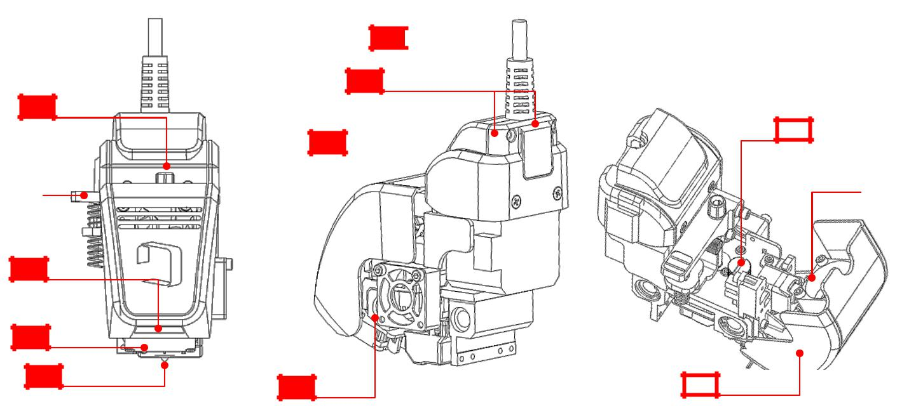

**E6**

**E7**

**E1**

**E10**

**E8**

|  |  |  |  |  |
| --- | --- | --- | --- | --- |
|  |  | **E11** |  |  |
| **E2** |  |  |  |
|  |  |  |  |  |

**E3**

**E4**

|  |  |  |  |
| --- | --- | --- | --- |
| **E5** | **E9** | **E12** |  |
|  |  |



|  |  |  |
| --- | --- | --- |
| **[E1]** | **Lỗ thêm sợi in** | Lỗ thêm sợi in vào Extruder qua ống Teflon. |
| **[E2]** | **Tay cầm sợi in** | Nơi kéo sợi in ra extruder hay thêm vào bằng tay. |
| **[E3]** | **Quạt vật in** | Quạt thổi khí vào vật in. |
| **[E4]** | **Tấm che nóng** | Che vỏ bên ngoài bộ phận làm nóng vòi nozzle. ( cao su chịu nhiệt) |
| **[E5]** | **Nozzle** | Vòi Nozzle đẩy đẩy sợi in đã chảy |
| **[E6]** | **Cáp Extruder** | Cáp cung cấp nguồn cho Extruder và truyền tín hiệu. |
| **[E7]** | **Vít cố định cáp** | Vít cố định cáp đến Extruder (m2.5) |
| **[E8]** | **Chặn cố định cáp** | Chặn để có định cáp cho Extruder. |
| **[E9]** | **Quạt Cool End** | Quạt làm mát tấm che nóng. |
| **[E10] Vít cố định modun Extruder** | | Vít cố định để tháo các modun Extruder. |
| **[E11] Quạt bánh răng** | | Quạt làm mát bánh răng bên trong Extruder. |
| **[E12] Tấm bảo vệ Extruder** | | Bảo vệ bộ phận bên trong Extruder |



* **Xin đừng dụng vòi nozzle khi đang làm nóng trong lúc in.**
* **Xem có vật gì ở dưới bộ phận đẩy khi mở tấm che Extruder.**
* **Tháo hoặc gắn các modun của Extruder khi nhiệt độ vòi nozzle giảm và máy đã tắt.**



|  |  |
| --- | --- |
| **Bản quyền thuộc về HyVISION System Inc.** | **11 / 46** |

Tài liệu này là hướng dẫn hoạt động chung và có thể thay đổi mà không báo trước khi cần thiết để cải tiến sản phẩm. HyVISION System không chịu trách nhiệm về sự mất mát do bất kỳ sai sót nào trong tài liệu hoặc các quy định và việc sử dụng tài liệu này.

** Sổ tay hướng dẫn Cubicon Style** (151001,En)

**4.4. Phụ kiện**



**Nhíp (x1)**

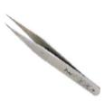

Lấy các vật lạ, như sợi in còn dư.



**Đồ cạo (x1)**

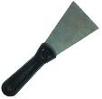

Để lấy vật in ra hoặc các vật lạ ra khỏi đế làm nóng.



**Cọ tĩnh điện (x1)**

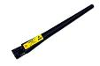

Loại bỏ chất bẩn như sợi còn dư.



**Gim Nozzle Φ = 1.5mm (x1)**

Làm sạch bên trong đầu nozzle khi chất lượn sản phẩm bị giảm do đầu nozzle bị bẩn.

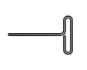

**Mỏ lê 2mm (x1)**

Tháo ốc cố định cáp khi tách các modun Extruder.



**Chỗ giữ ống (x1)**



Gắn các ống dây vào lỗ sau máy in.



**Operation**

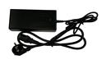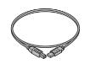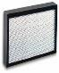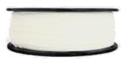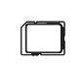

**Manual**

**Nguồn và cáp nguồn (x1)**

Cáp và cục cung cấp nguồn.



**Cáp USB Type-A/Type-B (x1)**

Để in qua PC kết nối với máy in.



**Tấm lọc (x1)**

Lọc bụi cho máy.



**Ống sợi in (x1)**

Đặt trong nơi giỡ ống. Sợi in được cung cấp là PLA hoặc ABS với màu ngẫu nhiên.



**Thẻ SD (x1)**

Lưu file G-Code định dạng (.hvs) của mẫu 3D sẽ in.



**Sử dụng nhanh / Hướng dẫn vận hành**

Bao gồm sách và file lưu trong thẻ SD.

* **Ống in và bộ lọc không lắp sẵn vào máy nhưng được gói riêng.**
* **Một số phụ kiện đặc biệt có thể không thay đổi mà không báo trước để thích hợp hơn cho máy.**
* **Sử dụng trang chủ Cubicon hoặc liên hệ với nhà phân phối để mua thêm phụ kiện.**

**Sử dụng các sợi in hoặc các bộ phận không được công nhận sẽ làm hư hại đến sản phẩm. Bất kì vấn đề gì xảy ra liên quan đến việc đó sẽ không được bảo hành vĩnh viễn. Hãy sở dụng phụ kiện được cung cấp bởi Cubicon.**

**Hãy sử dụng sạc của hãng. Nó có thể gây hư hại cho máy nếu sử dụng các loại sạc không xác định.**

|  |  |
| --- | --- |
| **Bản quyền thuộc về HyVISION System Inc.** | **12 / 46** |

Tài liệu này là hướng dẫn hoạt động chung và có thể thay đổi mà không báo trước khi cần thiết để cải tiến sản phẩm. HyVISION System không chịu trách nhiệm về sự mất mát do bất kỳ sai sót nào trong tài liệu hoặc các quy định và việc sử dụng tài liệu này.

** Sổ tay hướng dẫn Cubicon Style** (151001,En)

**5. Lắp đặt**



**Cẩn thận khi mở hộp và lắp đặt sản phẩm, nếu dùng nhiều lực hoặc xé mạnh có thể gây hại sản phẩm.**

**5.1. Mở hộp**



**Lưu ý không làm hư dây cáp của Extruder hay ống Teflon khi lấy ra sẽ ảnh hưởng đến hoạt động của Extruder và việc thêm sợi.**

* Đặt hộp lên mật đất và lấy các phụ kiện bên trong.

Lưu ý đừng làm rớt phụ kiện.

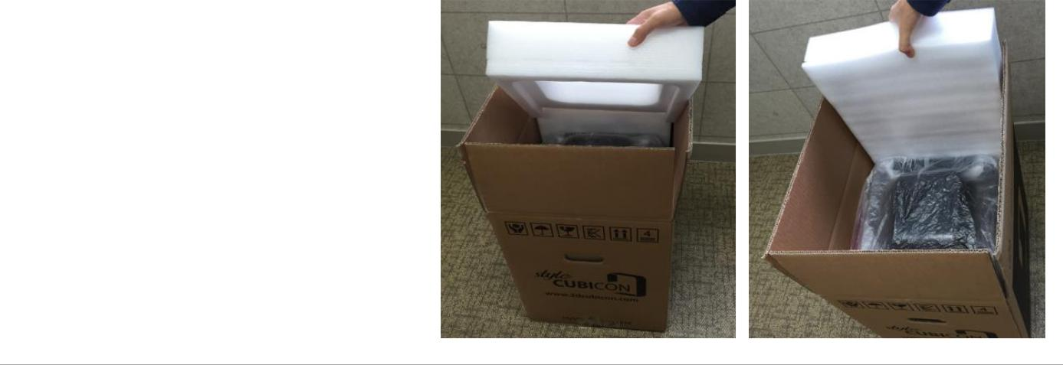

* Lấy sản phẩm ra khỏi túi nhựa và di chuyển đến nơi lắp đặt.

Giữ sản phẩm và lấy ra khỏi hộp. Giữ bọc và lấy sản phẩm ra nhưng đừng làm hư hại nó.

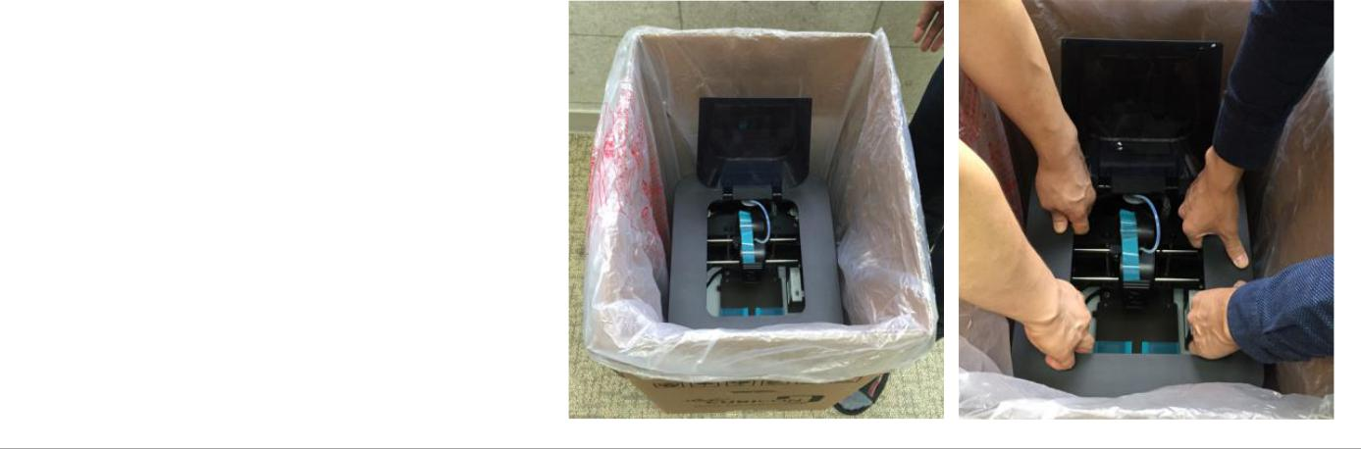

* Tháo băng dính bên trong và bên ngoài ra.

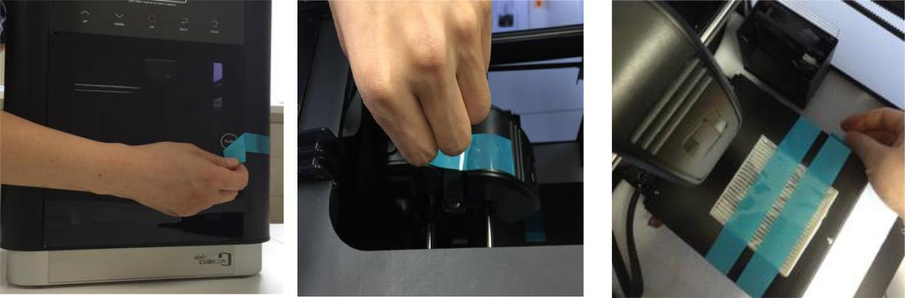

|  |  |
| --- | --- |
| **Bản quyền thuộc về HyVISION System Inc.** | **13 / 46** |

Tài liệu này là hướng dẫn hoạt động chung và có thể thay đổi mà không báo trước khi cần thiết để cải tiến sản phẩm. HyVISION System không chịu trách nhiệm về sự mất mát do bất kỳ sai sót nào trong tài liệu hoặc các quy định và việc sử dụng tài liệu này.

** Sổ tay hướng dẫn Cubicon Style** (151001,En)

* Tháo cáp giữ Extruder – sử dụng kéo cắt 2 bên dây. Lưu ý không được làm hư đai khi cắt dây cáp.

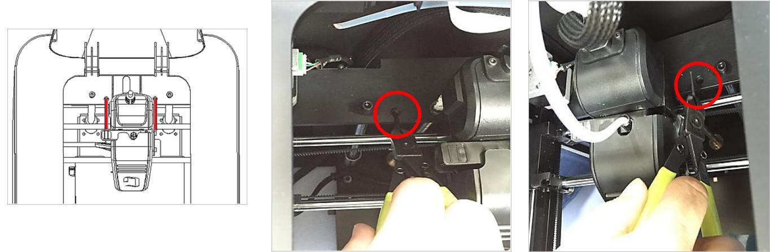

Bỏ 2 dây cáp màu đỏ như trong hình.

* Tháo gói ở dưới đế làm nóng. Nâng đế làm nóng lên và bỏ nó ra.

Nếu đế làm nóng không thể nâng lên, bật nguồn và vào menu để kích hoạt. {Motions>Bed Up}.

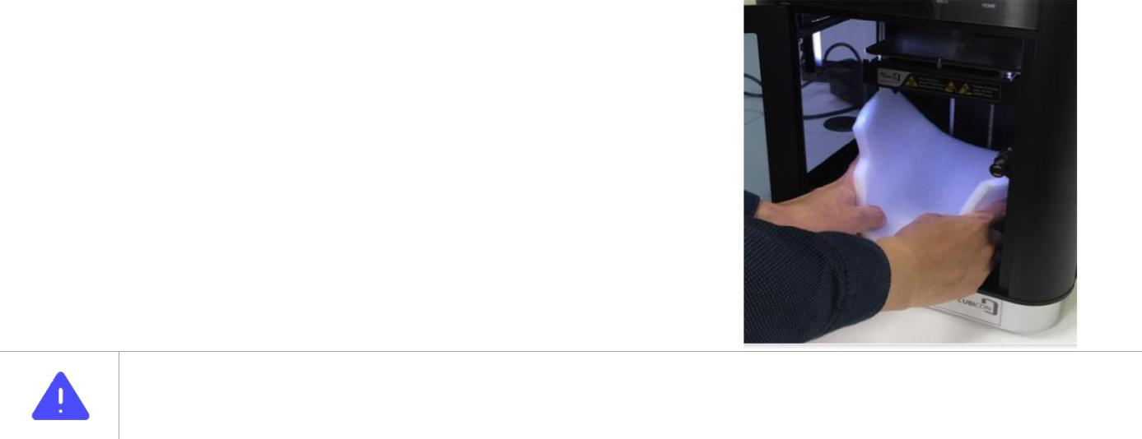

**Nó sẽ gây lỗi cho máy in nếu bang keo và cáp chưa được tháo ra.**

**Hãy bỏ mọi vật liệu cố định để máy hoạt động đúng cách.**

**5.2. Lắp đặt máy in**

**5.2.1. Lắp bộ lọc cho máy**

Tháo bịch có bộ lọc và gắn nó vào vỏ bộ lộc ở bên trong bên phải của máy in.

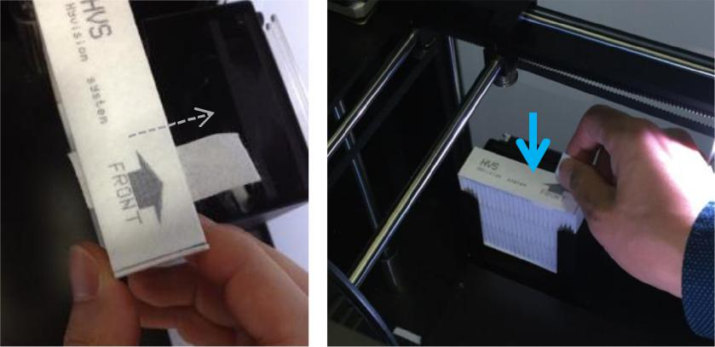

**R a**



**Lắp bộ lộc vào máy ở vị trí chính xác ( mũi tên phải hướng ra ngoài)**

**Nếu vị trí lắp không đúng, bộ lọc sẽ không lọc được và gây sự có cho quạt thông gió.**

|  |  |
| --- | --- |
| **Bản quyền thuộc về HyVISION System Inc.** | **14 / 46** |

Tài liệu này là hướng dẫn hoạt động chung và có thể thay đổi mà không báo trước khi cần thiết để cải tiến sản phẩm. HyVISION System không chịu trách nhiệm về sự mất mát do bất kỳ sai sót nào trong tài liệu hoặc các quy định và việc sử dụng tài liệu này.

|  |  |  |
| --- | --- | --- |
|  |  | **Sổ tay hướng dẫn Cubicon Style** (151001,En) |
|  |  |  |
|  | **5.2.2. Lắp ống sợi in** |  |
|  |  |  |
|  | **①** Chuẩn bị cuộn sợi in sẽ sử dụng. | ② Lắp đồ giữ ống vào lỗ ở phía sau máy |
|  | Cắt băng dán cố định sợi và bỏ nó ra khỏi sợi. |  |
|  |  | Xin hãy cản thận không  làm rớt đồ giữ |
|  |  |  |
|  |  |  |

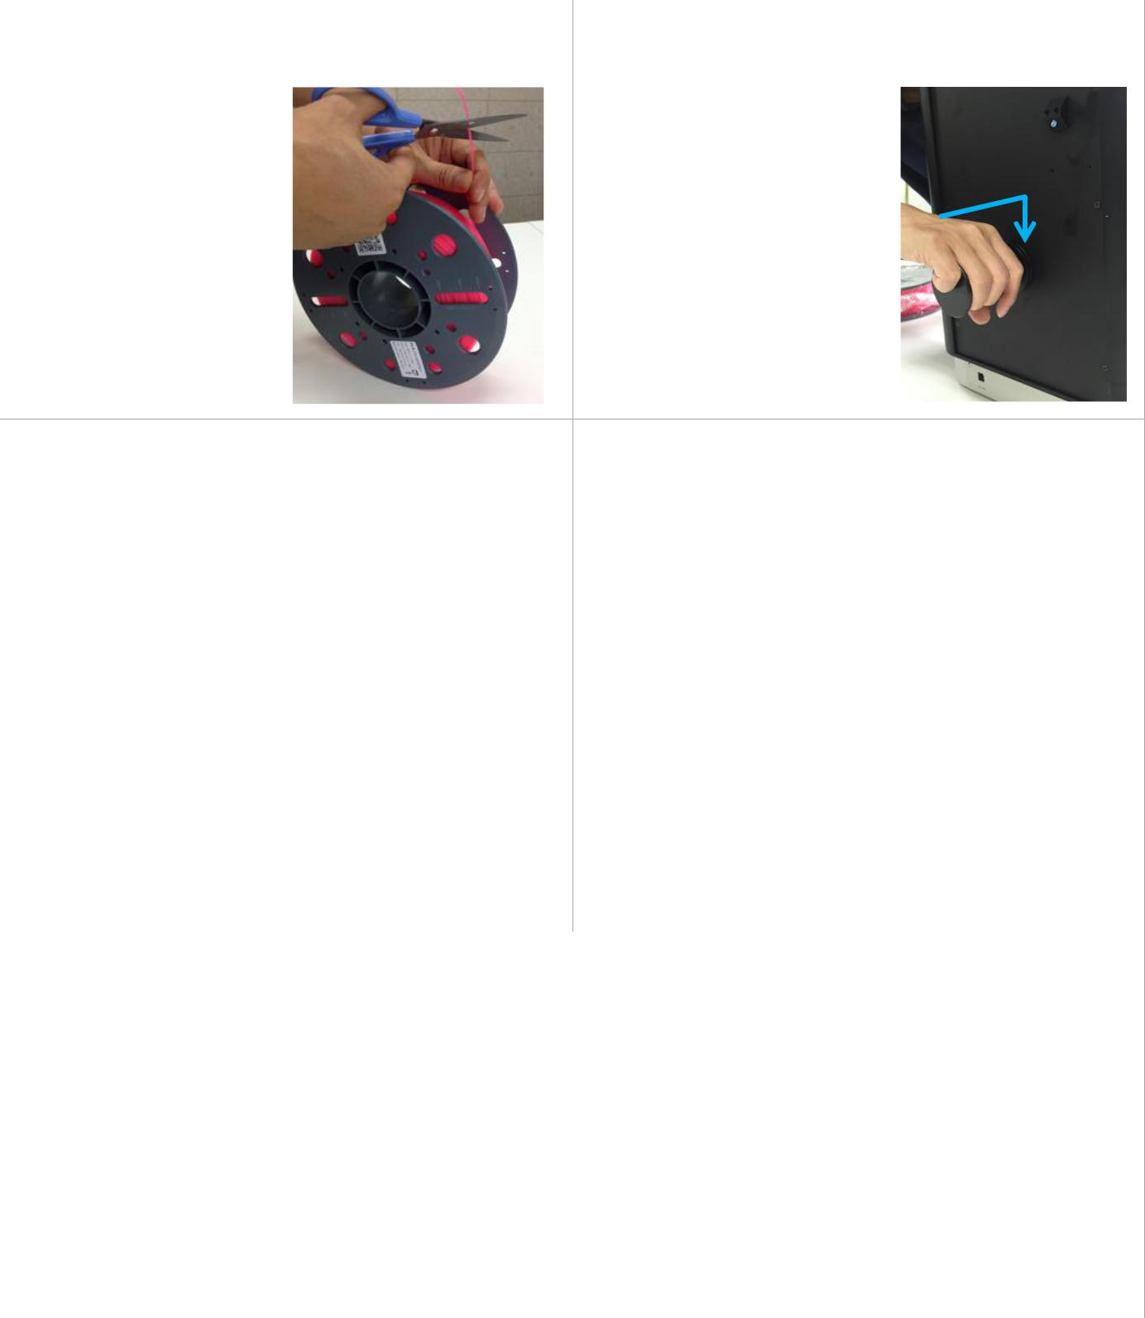

|  |  |  |  |  |
| --- | --- | --- | --- | --- |
| **③** Lắp ống sợi in vào đồ giữ ống sáu đó cho sợi in vào | | | **④** Mở cửa trên và lấy sợi in ra khỏi thân máy |  |
| lỗ lấy sợi in | | | để sợi in ra hết ống Teflon. |  |
| Cẩn thận với hướng quay và hướng lắp của ống. | | |  |  |
|  |  |  | Cẩn thận đừng làm cong đứt hay xoắn ống sợi in. |  |
|  |  |  | Nó có thể làm sợi in không được cung cấp thích hợp. |  |
|  |  |  |  |
|  |  |  |  |  |
|  |  |  |  |

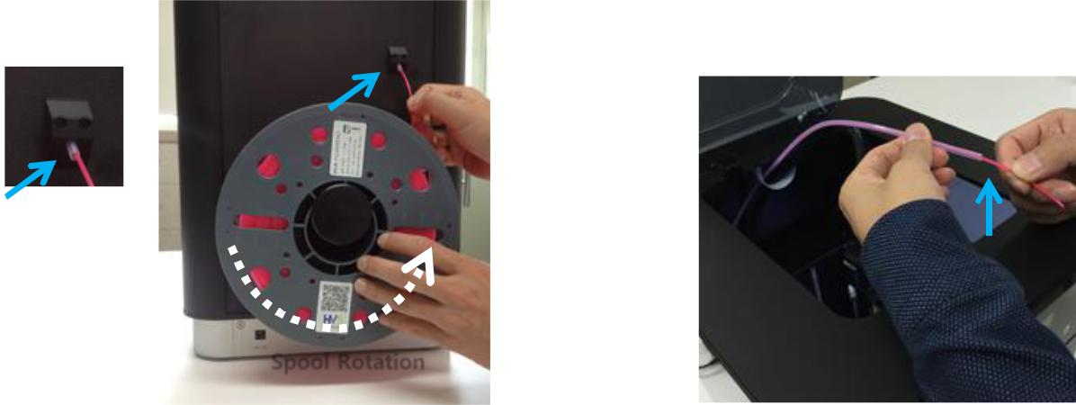

**Chiều quay của ống**

* **Ống sợi in phải được đặt đúng hướng.**

**Xin hãy đặt ống sợi in có lo go và nhãn hướng ra bên ngoài.**

**Nó được thiết kế theo chiều ống sợi in được cung cấp theo chiều ngược chiều kim đồng hồ. Nó có thể gây lỗi cung cấp sợi in nếu ống sợi in đặt không đúng hướng. Hãy chắc rằng ống được đặt đúng hướng trước khi in.**

* **Khi lắp ống sợi in, bất kì vật nào vướng giữa nơi giữ ống và ống có thể gây ra lỗi.**

**Bỏ tất cả các vật mắc kẹt để cung cấp sợi lắp ống vào nơi giữ dễ dàng.**

* **Ống Teflon là đường dẫn từ ống sợi in đến Extruder. Chiều dài của ống Teflon được tối ưu**

**dựa vào máy in, nếu dùng nhiều lực để kéo ống có thể gây biến dạng ống và lỗi trong việc cung cấp sợi in. Không được bẻ cong hay kéo ống Teflon**

* **Lưu ý sợi in được tháo ra từ ống khi lấy ống ra khỏi nơi giữ. Buộc sợi in còn lại vào ống khi lưu trữ sợi in. Khi bạn lấy sợi in còn lại từ nơi giữ, đảm bảo rằng sợi in không bị lỏng và buộc chặc vào cuộc nếu không việc cung cấp sợi in sẽ không trơn tru.**
* **Giữ sợi in còn lại không bị bụi hay bị ẩm. Một khi sợi in được mở để sử dụng, xin hãy sử dụng nó nhanh. Để càng lây ngoài môi trường sẽ làm cho chất lượng in bị kéo đi hoặc kết nối kém đến để, trong vài trường hợp sẽ bị tắc vòi nozzle, nếu bị ẩm.**

|  |  |
| --- | --- |
| **Bản quyền thuộc về HyVISION System Inc.** | **15 / 46** |

Tài liệu này là hướng dẫn hoạt động chung và có thể thay đổi mà không báo trước khi cần thiết để cải tiến sản phẩm. HyVISION System không chịu trách nhiệm về sự mất mát do bất kỳ sai sót nào trong tài liệu hoặc các quy định và việc sử dụng tài liệu này.

|  |  |  |  |
| --- | --- | --- | --- |
| **6. Cách sử dụng máy in** | | | |
|  |  |  |  |
|  | **Emergency** |  |  |
|  | **Stop**  **Dừng khẩn cấp** | **Khi có lỗi xảy ra lúc vận hành máy in, bạn có thể dừng ngay lập tức bằng cách nhấn nút tắt nguồn ở góc dưới cùng bên phải.** |  |
|  |  |  |  |



**6.1. Màn hình LCD và nút điều khiển**

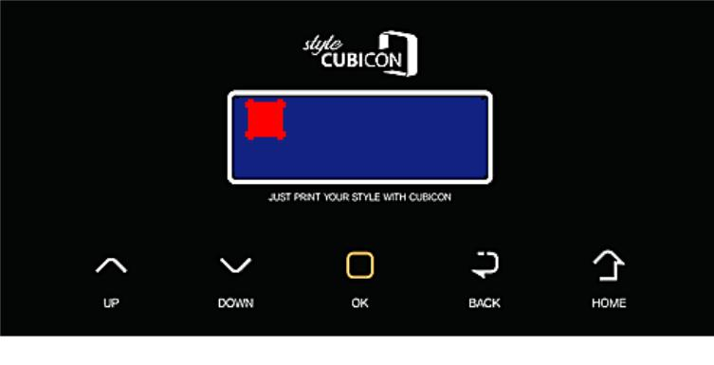

**1**

|  |  |  |  |  |  |  |  |  |
| --- | --- | --- | --- | --- | --- | --- | --- | --- |
| **2** |  | **3** |  | **4** |  | **5** |  | **6** |
|  |  |  |  |  |  |  |  |  |



**[1] LCD**  Hiển thị trạng thái hiện tại của máy in hoặc menu



**[2] UP**  Di chuyển lên



**[3] DOWN** Di chuyển xuống



**[4] OK**  Chọn menu



**[5] BACK**  Trở lại menu trước đó



**[6] HOME**  Đi tới menu chính



**6.2. Trạng thái hiển thị của màn hình**

Trạng thái hiện tại của máy in thường được hiển thị thông qua màn hình LCD hoặc đèn chiếu sáng bên trong.

**6.2.1. Hiển thị trạng thái máy in trên màn hình LCD**

Trong trường hợp menu chức năng không hoạt động (Màn hình chủ), trạng thái hiện tại của máy in được hiển thị.

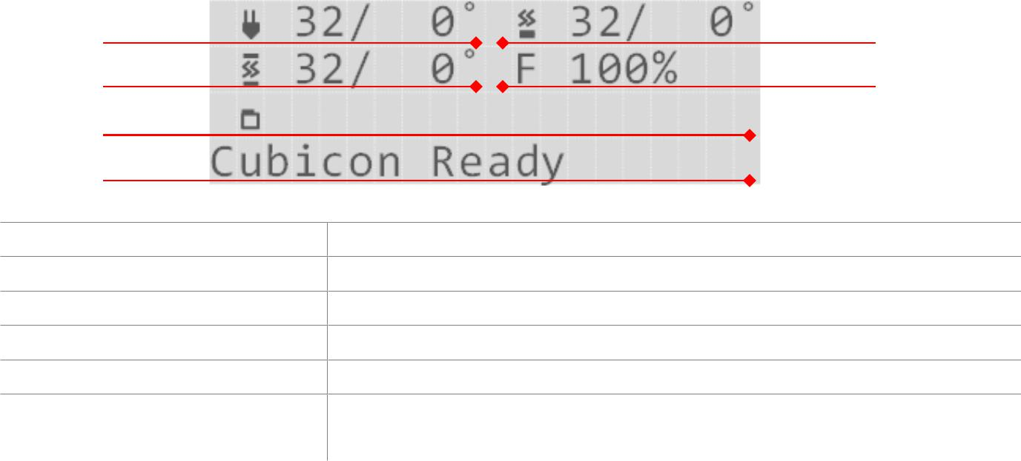

|  |  |  |  |  |  |  |  |
| --- | --- | --- | --- | --- | --- | --- | --- |
|  |  |  |  |  |  |  |  |
|  |  | **1** |  |  |  |  | **2** |
|  |  | |  |  |  |  |  |
|  |  | **3** |  |  |  |  | **4** |
|  |  | |  |  |  |  |  |
|  |  | **5** |  |  |  |  |  |
|  |  | |  |  |  |  |  |
|  |  | **6** |  |  |  |  |  |
|  |  |  |  |  |  |  |  |
|  |  |  |  |  |  |  |  |
| **[1]** | **Nhiệt độ vòi phun** | | | | **Nhiệt độ hiện tại/Nhiệt độ mục tiêu** | | |
| **[2]** | **Nhiệt độ bàn gia nhiệt** | | | | **Nhiệt độ hiện tại/Nhiệt độ mục tiêu** | | |
| **[3]** | **Nhiệt độ bên trong máy in** | | | | **Nhiệt độ hiện tại/Nhiệt độ mục tiêu** | | |
| **[4]** | **Quạt tản nhiệt RPM** | | | | **FAN RPM (Max 100%)** | | |
| **[5] Tên tệp được chọn** | | | | | **Tên của tệp được chọn từ thẻ nhớ** | | |
| **[6] Trạng thái hoạt động máy in** | | | | | **Trạng thái hiện tại của máy in. Khi bắt đầu in, nó sẽ hiển thị thời gian in và tiến độ (thời gian còn lại)** | | |



|  |  |
| --- | --- |
| **Copyright Reserved HyVISION System Inc.** | **17 / 46** |

This document is a general purpose operation manual and is subject to change without notice when necessary for product improvements. HyVISION System does not take the responsibility for loss caused by any error in the document or provisions and use of this document.

**Cubicon Style Operation Manual** (151001,En)

* **Đầu phun và bàn gia nhiệt được làm nóng hoặc làm mát để đạt được nhiệt độ mục tiêu.**
* **Nhiệt độ bên trong của máy in tăng lên cùng với nhiệt độ vòi phun và bàn gia nhiệt khi quá trình in bắt đầu. Khi nhiệt độ hiện tại đạt đến nhiệt độ mục tiêu, không khí bên ngoài được lưu thông để làm mát máy in.**
* **Để đảm bảo an toàn, chống chỉ định sử dụng nguồn nhiệt khác để tăng nhiệt độ hiện tại.**
* **Sẽ có iếng ồn từ quạt thông gió khi hệ thống tuần hoàn đối lưu được kích hoạt để giảm nhiệt độ bên trong.**
* **Đơn vị của nhiệt độ là độ C**
* **Khi máy in tạm ngừng, tên tệp và thời gian in sẽ hiển thị ở mục [5] (chú thích bên trên)**
* **Thời gian in còn lại sẽ khác với thời gian ước tính của chương trình cắt và loại mẫu. Nó có thể tự động làm mới thời gian in còn lại trong quá trình in.**
* **Các chi tiết trên màn hình LCD có thể khác nhau tùy theo phiên bản phần mềm.**
* **Đối với vật liệu, nhiệt độ mục tiêu (nhiệt độ nung) của máy đùn [1] và bàn gia nhiệt [2] là rất quan trọng.**
* **Nếu nhiệt độ vòi phun vượt mức trên hoặc dưới nhiệt độ nóng chảy sợi thì có thể dẫn đến chất lượng kém và sự cố có thể xảy ra.**
* **Nhiệt độ nóng chảy của sợi filament đề xuất ([1] Nhiệt độ mục tiêu của máy đùn) được in trên nhãn của ống filament. Hãy đảm bảo rằng máy in được duy trì ở nhiệt độ thích hợp bằng cách tham khảo nhiệt độ mục tiêu.**
* **Nhiệt độ bàn gia nhiệt cũng khác nhau tùy thuộc vào loại sợi tóc được sử dụng. Nhiệt độ bàn gia nhiệt Cubicon Style là 60 ~ 70 cho PLA / Flexible và 110 ~ 120 cho ABS. Tuy nhiên, như nhiệt độ thực tế có thể khác nhau theo đối tượng in, sử dụng nhiệt độ thích hợp cho đối tượng phù hợp. Nếu nhiệt độ bàn gia nhiệt không thích hợp cho sợi tóc đang được sử dụng, đối tượng in có thể không dính vào bàn gia nhiệt hoặc trạng thái đầu ra ở dưới có thể bị lỗi.**
* **Bàn gia nhiệt của Cubicon Style được thiết kế để đảm bảo rằng vật liệu in được dán chặt vào bàn khi in ở nhiệt độ cụ thể hoặc cao hơn trong trường hợp dây PLA / ABS thậm chí không có băng Kapton, cũng như đảm bảo rằng vật thể in dễ dàng loại bỏ ra khỏi bàn khi nhiệt độ giảm.**



**6.2.2. Hiển thị trạng thái máy in với màu đèn chiếu bên trong**

Cubicon Style có đèn LED chiếu sang bên trong máy để kiểm tra phần bên trong máy in

Nó cho phép kiểm tra tình trạng hiện tại máy in thông qua màu đèn LED, thay đổi màu khác nhau theo trạng thái máy in

|  |  |  |  |  |  |
| --- | --- | --- | --- | --- | --- |
| **Trạng thái** | | **Màu** | **Giải nghĩa** | |  |
|  |  |  |  |  |  |
| **Khởi động/Tự chẩn đoán** | | R/G/B | Khi bật nguồn hoặc trong khi tự chẩn đoán | |  |
|  |  |  |  |  |  |
| **Chờ** | | C | Trạng thái chờ của máy in đang vận hành | |  |
|  |  |  |  |  |  |
| **Chế độ ngủ** | | G | Máy in không vận hành hoặc không có lệnh hoạt động của người sử dụng trong 1 thời gian | |  |
|  |  |  |  |  |  |
| **Gia nhiệt** | | Y/C | Xuyên suốt quá trình làm nóng của bàn gia nhiệt và vòi phun. | |  |
|  |  |  |  |  |  |
| **In/Làm phẳng** | | W | Trong suốt quá trình Tự động làm phằng hoặc in với bánh răng | |  |
|  |  |  |  |  |  |
| **Tạm dừng** | | W/Y | Khi kích hoạt chức năng Pause trong khi in | |  |
|  |  |  |  |  |  |
| **Chấm dứt in** | | Y/C | Quá trình in kết thúc | |  |
|  |  |  |  |  |  |
| **Error Lỗi** | | R/M | Để yêu cầu người dùng kiểm tra khi có vấn đề xảy ra | |  |
|  |  |  |  |  |  |
|  |  | | |  |  |
|  | **Từ khóa là viết tắt của các màu** | | | |  |
|  | **W(White) trắng, R(Red) đỏ, G(Green) Xanh lá, B(Blue) xanh dương, C(Cyan) lục pha lam, Y(Yellow) vàng, M(Magenta) màu đỏ thẫm** | | | |  |
|  | **Nếu có 2 màu ở cùng 1 trạng thái thì nó có nghĩa là độ sang chói** | | |  |  |



|  |  |
| --- | --- |
| **Copyright Reserved HyVISION System Inc.** | **18 / 46** |

This document is a general purpose operation manual and is subject to change without notice when necessary for product improvements. HyVISION System does not take the responsibility for loss caused by any error in the document or provisions and use of this document.

**Cubicon Style Operation Manual** (151001,En)

**6.3. Menu chức năng trong quá trình chờ in**

Nếu 6.2.1. Hiển thị trạng thái máy in trên màn hình LCD được hiển thị trên màn hình LCD của Cubicon Style, nhấn nút [OK] để hiển thị menu chức năng. Bạn có thể truy cập từng mục trong menu chức năng bằng cách nhấn nút [OK], [UP], [DOWN], [BACK]. Nhấn nút [HOME] để trở lại cửa sổ hiện trạng.

Menu sau đây có sẵn khi máy in đang ở chế độ chờ. Một menu khác được hiển thị khi máy in ở chế độ in.

|  |  |  |  |  |  |  |  |  |  |  |  |  |  |  |  |
| --- | --- | --- | --- | --- | --- | --- | --- | --- | --- | --- | --- | --- | --- | --- | --- |
|  |  | **> SD Card** | | | | | |  |  |  | **Chọn tệp tin trong thẻ nhớ được chèn vào** |  |  |  |  |
|  |  | **> Prepare** | | | | | |  |  |  | **Chuẩn bị in** |  |  |  |  |
|  |  |  |  | **> Preheat Làm nóng trước** | | | |  |  |  |  |  |  |  |  |
|  |  |  |  |  |  |  | **Nhiệt độ bàn gia nhiệt và vòi phun được làm nóng trước khi đặt nhiệt độ** |  |  |  |  |
|  |  |  |  |  |  |  |  |  |  |  |  |  |  |  |
|  |  |  |  |  |  | **> ABS / PLA / U01 / U02** | |  |  |  | **Chúng được làm nóng trước theo mỗi mức nhiệt độ đặt sẵn** |  |  |  |  |
|  |  |  |  |  |  |  |  |  |  |  |  |  |  |  |  |
|  |  |  |  | **> Load Filament** | | | |  |  |  | **Chèn 1 sợi sợi nhựa mới vào máy đùn** |  |  |  |  |
|  |  |  |  |  |  | **> Temp** | |  |  |  | **Đặt nhiệt độ vòi phun để sử dụng 1 sợi nhựa mới** | |  | |  |
|  |  |  |  |  |  |  |  |  |  |  |  |  |  |  |  |
|  |  |  |  |  |  | **> Load Start** | |  |  |  |  |  |  |  |  |
|  |  |  |  |  |  |  |  |  | **Chèn sợi tóc vào đầu vào của sợi nhựa khi vòi phun đạt nhiệt độ mục tiêu** |  |  |  |  |
|  |  |  |  |  |  |  |  |  |  |  |  |  |  |  |
|  |  |  |  | **> Unload Filament** | | | |  |  |  | **Loại bỏ sợi khỏi máy đùn** |  |  |  |  |
|  |  |  |  |  |  | **> Temp** | |  |  |  | **Thiết đặt nhiệt độ vòi phun để dỡ bỏ sợi nhựa** | |  | |  |
|  |  |  |  |  |  |  |  |  |  |  |  |  |  |  |  |
|  |  |  |  |  |  | **> Unload Start** | |  |  |  |  | |  | |  |
|  |  |  |  |  |  |  |  |  | **Kéo sợi nhựa ra khi nhiệt độ vòi phun đạt nhiệt độ mục tiêu** |  |  |  |  |
|  |  |  |  |  |  |  |  |  |  |  |  |  |  |  |
|  |  | **> Temperature Nhiệt độ** | | | | | |  |  |  | **Điều khiển nhiệt độ vận hành máy in** |  |  |  |  |
|  |  |  |  |  |  |  |  |  |  |  |  |  |  |  |  |
|  |  |  |  | **> Cooldown Làm nguội** | | | |  |  |  |  |  |  |  |  |
|  |  |  |  |  |  |  | **Khởi tạo nhiệt độ (Quá trình làm nóng đường ngừng lại để giảm nhiệt độ)** |  |  |  |  |
|  |  |  |  |  |  |  |  |  |  |  |  |  |  |  |
|  |  |  |  | **> Extruder máy đùn** | | | |  |  |  | **thiết đặt nhiệt độ vòi phun** |  |  |  |  |
|  |  |  |  |  |  |  |  |  |  |  |  |  |  |  |  |
|  |  |  |  | **> Bed Bàn** | | | |  |  |  | **Thiết đặt nhiệt độ bàn gia nhiệt** |  |  |  |  |
|  |  |  |  |  |  |  |  |  |  |  |  |  |  |  |  |
|  |  |  |  | **> Chamber** | | | |  |  |  | **Thiết đặt nhiệt độ tối đa bên trong của máy in** |  |  |  |  |
|  |  |  |  |  |  |  |  |  |  |  |  |  |  |  |  |
|  |  |  |  | **> Fan speed Tốc độ quạt** | | | |  |  |  | **Thiết đặt tốc độ quạt in** |  |  |  |  |
|  |  | **> Motions**  **Động tác** | | | | | |  |  |  | **Điều khiển chuyển động máy in trong chế độ chờ** |  |  |  |  |
|  |  |  |  | **> Disable stepper**  **Vô hiệu hóa các bước** | | | |  |  |  | **Vô hiệu hóa hoạt động đông cơ để kích hoạt điều khiển bằng tay** |  |  |  |  |
|  |  |  |  |  |  |  |  |  |  |  |  |  |  |  |  |
|  |  |  |  | **> Bed Up** | | | |  |  |  | **Bàn gia nhiệt được nâng lên** |  |  |  |  |
|  |  |  |  |  | | |  | |  |  |  |  |  |  |  |
|  |  |  |  | **> Bed Down** | | | |  |  |  | **Bàn gia nhiệt được hạ xuống** |  |  |  |  |
|  |  |  |  |  |  |  |  |  |  |  |  |  |  |  |  |
|  |  |  |  | **> Extr. Move** | | | |  |  |  |  | |  | |  |
|  |  |  |  |  |  |  | **Động cơ máy đùn được quay (nâng lên hoặc hạ xuống)** |  |  |  |  |
|  |  |  |  |  |  |  |  |  |  |  |  |  |  |  |
|  |  |  |  |  |  |  |  |  |  |  |  |  |  |  |  |
|  |  |  |  | **> Home** | | | |  |  |  |  |  |  |  |  |
|  |  |  |  |  |  |  | **X/Y (extruder) và Z (bàn gia nhiệt) được di chuyển đến điểm 0** |  |  |  |  |
|  |  |  |  |  |  |  |  |  |  |  |  |  |  |  |
|  |  |  |  | **> Parking** | | | |  |  |  | **Chúng được di chuyển tới vị trí (phía sau trung tâm) để bảo trì dễ dàng** | |  | |  |
|  |  | **> Configuration cấu hình** | | | | | |  |  |  | **Cài đặt mặc định** |  |  |  |  |
|  |  |  |  | **> SelfTest Result**  **Kết quả tự kiểm tra** | | | |  |  |  |  | |  | |  |
|  |  |  |  |  |  |  | **Hiển thị thông tin thử nghiệm hoặc kiểm tra của vòi phun nhiệt, cảm biến nhiệt độ, bàn gia nhiệt, bộ cảm biến nhiệt và quạt.** |  |  |  |  |
|  |  |  |  |  |  |  |  |  |  |  |  |  |  |  |
|  |  |  |  |  |  | **> Test Again Kiểm tra lại** | |  |  |  | **Thao tác bằng tay thủ công** |  |  |  |  |
|  |  |  |  |  |  |  |  |  |  |  |  |  |  |  |  |
|  |  |  |  | **> Preheat Temp Nhiệt độ ban đầu** | | | |  |  |  | **Thiết đặt nhiệt độ sơ khởi** |  |  |  |  |
|  |  |  |  |  |  | **> ABS / PLA / U01 / U02** | |  |  |  | **Thiết đặt nhiệt độ ban đầu tùy theo điều kiện** |  |  |  |  |
|  |  |  |  |  |  | **Preheat Temp** | |  |  |  |  |  |  |  |
|  |  |  |  |  |  |  |  |  |  |  |  |  |  |
|  |  |  |  |  |  |  | **> Extruder** |  |  |  | **Thiết đặt nhiệt độ vòi phun** |  |  |  |  |
|  |  |  |  |  |  |  |  |  |  |  |  |  |  |  |  |
|  |  |  |  |  |  |  | **> Bed** |  |  |  | **THiết đặt nhiệt độ bàn gia nhiệt** |  |  |  |  |
|  |  |  |  |  |  |  |  |  |  |  |  |  |  |  |  |
|  |  |  |  |  |  |  | **> Chamber** |  |  |  | **Thiết đặt nhiệt độ tối đa bên trong máy in** |  |  |  |  |
|  |  |  |  |  | | | | |  |  |  |  |  |  |  |
|  |  |  |  | **> Auto Leveling** | | | |  |  |  | **Điều chỉnh làm phẳng tự động** |  |  |  |  |
|  |  |  |  |  |  | **> OFFSET** | |  |  |  | **Bù đặp giữa bàn gia nhiệt và vòi phun sau khi Auto Leving** |  |  |  |  |
|  |  |  |  |  | | | | |  |  |  |  |  |  |  |
|  |  |  |  | **> Filter Fan** | | | |  |  |  | **Cài đặt vận hành bộ lọc** |  |  |  |  |
|  |  |  |  |  |  |  |  |  |  |  |  |  |  |  |  |
|  |  |  |  | **> Baudrate tốc độ truyền** | | | |  |  |  |  |  |  |  |  |
|  |  |  |  |  |  |  | **Đặt tốc độ truyền khi in thông qua USB kết nối với máy tính** |  |  |  |  |
|  |  |  |  |  |  |  |  |  |  |  |  |  |  |  |
|  | | | | | | | |  |  |  |  | | | |  |
|  |  |  |  |  |  | **> 250000 / 115200** | |  |  |  | **Mặc đinh 250000, In thông qua kết nối máy tính (MAC OS) 115200** | |  | |  |
|  |  |  |  |  |  |  | |  |  |  |  | |  | |  |
|  |  |  |  |  |  |  |  |  |  |  |  |  |  |  |  |
| **Copyright Reserved HyVISION System Inc.** | | | | | | | | | | | |  | | |  |

This document is a general purpose operation manual and is subject to change without notice when necessary for product improvements. HyVISION System does not take the responsibility for loss caused by any error in the document or provisions and use of this document.

**6.4. Menu chức năng trong quá trình in**

Nhấn nút [OK] khi máy in đang in 1 vật, sẽ hiển thị ra 1 menu chức năng khác. Để ngăn chặn các sự cố liên quan đến lỗi người dùng, chỉ những menu thích hợp như ĐÌNH CHỈ IN mới được hiển thị.

Bạn có thể truy cập từng mục trong menu chức năng bằng cách nhân vào các nút **[OK], [UP], [DOWN], và [BACK]**. Nhấn nút [HOME] để trở lại cửa sổ hiện trạng.

Tham khảo bảng mô tả dưới đây cho từng mục của menu chức năng.

|  |  |  |  |  |  |
| --- | --- | --- | --- | --- | --- |
| **> Temperature Nhiệt độ** | | |  | **Kiểm soát/điều chỉnh nhiệt độ hoạt động của máy in** | |
|  | **> Extruder Máy ép đùn** | | |  | **Cài đặt nhiệt độ vòi phun** | |
|  |  |  | |  |  | |
|  | **> Bed** | |  | **Cài đặt nhiệt độ lò sưởi** | |
|  |  |  | |  |  | |
|  | **> Chamber Phòng/buồng** | |  | **Máy in nằm trong cài đặt nhiệt độ tối đa** | |
|  |  |  | |  |  | |
|  | **> Fan speed Tốc độ quạt** | |  | **Cài đặt tốc độ quạt khuôn** | |
| **> Pause Print tạm ngừng in** | | | |  | **Việc in bị tạm dừng** | |
|  | **> Continue Print Tiếp tục in** | | |  | **Việc in được tiếp tục** | |
|  |  |  | |  |  | |
|  | **> Load Filament Tải sợi nhựa???** | |  | **Một sợi nhựa mới được đưa vào máy đùn** | |
|  |  | **> Temp tạm thời** | |  | **Đặt nhiệt độ vòi phun để sử dụng sợi nhựa mới** | |
|  |  |  | |  |  | |
|  |  | **> Load Start bắt đầu tải** | |  | **Chèn sợi nhựa vào nơi nhập sợi nhựa khi vòi phun mục tiêu???** | |
|  |  |  | |  |  | |
|  | **> Unload Filament Dỡ bỏ sợi nhựa** | |  | **Loại bỏ sợi nhựa khỏi máy đùn** | |
|  |  | **> Temp tạm thời** | |  | **Đặt nhiệt độ vòi phun để loại bỏ sợi nhựa** | |
|  |  |  | |  |  | |
|  |  | **> Unload Start bắt đầu dỡ bỏ** | |  | **This pulls out the filament when the target nozzle temperature is**  **Kéo sợi nhựa ra khi nhiệt độ vòi phun mục tiêu là** | |
|  |  |  | |  |  | |
|  | **> Stop Print Ngừng in** | |  | **This completely stops printing after a job is paused.**  **Quá trình in dừng lại hoàn toàn sau khi một công việc được tạm dừng** | |
|  |  | **> Stop Print No/Yes Ngừng in** | |  | **Stop printing confirmation Xác nhận việc dừng in** | |
| **> Stop Print Dừng in** | | | |  | **Printing is completely stopped. Việc in bị dừng lại một cách hoàn toàn** | |
|  |  | | |  |  | |
|  | **> Stop Print No/Yes Dừng in** | | |  | **To confirm the current printing process to be stopped.**  **Để xác nhận quá trình in hiện thời có được dừng lại.** | |
| **> Configuration Cấu hình** | | |  | **Basic setting Thiết lập cơ bản** | |
|  | **> Filter Fan Bộ lọc** | | |  | **Filter fan operation setting Cài đặt hoạt động của bộ lọc** | |
|  |  |  | |  |  | |
|  | **> Information Thông tin** | |  | **Displays the equipment model name and firmware/hardware version.**  **Hiển thị tên mẫu mã thiết bị và phiên bản phần mềm/phần cứng** | |
|  |  |  | |  |  | |

**Khi chức năng Tạm dừng hoặc Dừng được chọn trong khi in, sẽ có một sự chậm trễ thời gian. Điều này là do quá trình in dữ liệu đã có trong bộ nhớ đệm. In sẽ được tạm dừng hoặc dừng lại sau một khoảng thời gian ngắn.**



|  |  |
| --- | --- |
| **Copyright Reserved HyVISION System Inc.** | **20 / 46** |

This document is a general purpose operation manual and is subject to change without notice when necessary for product improvements. HyVISION System does not take the responsibility for loss caused by any error in the document or provisions and use of this document.

**Cubicon Style Operation Manual** (151001,En)

**6.5. Chú ý và ghi chú về sử dụng menu chức năng**

Cubicon style chứa một động cơ và một bộ phận làm nóng, và các chức năng của máy in được kết nối với những bộ phận này.

Kết hợp không hợp lý các chức năng này có thể gây hư hại máy móc hoặc tổn thưởng đến người sd

Hãy nhớ các cảnh báo và lưu ý dưới đây khi bạn sử dụng sản phẩm này.

|  |  |  |  |  |  |
| --- | --- | --- | --- | --- | --- |
|  |  | | | |  |
|  | * Cubicon Style có thể in một mẫu 3D bằng tệp dạng G-Code (*.hvs) được tạo bởi chương trình cắt Cubicreator. Máy in sẽ không nhận dạng tệp ở định dạng khác. | | | |  |
|  | * Sử dụng phần mềm chuyên dụng Cubicreator để tạo các tệp G-Code cho máy in | | | |  |
|  | * Tệp G-Code được tạp bởi các phần mềm cắt khác không thể tương thích với Cubicon | | | |  |
|  | * Lưu ý thiết bị thiết lập thông qua Cubicreator, chọn ‘Cubicon Style (3DP-210F)’ | | | |  |
|  | * Nếu thiết lập cho các thiết bị khác, nó có thể gây ra vấn đề trên đối tượng in | | | |  |
| **Thẻ SD** | * Bởi vì tên tệp trong thẻ SD chỉ được nhận dạng khi là tiếng Anh nên lưu tên tệp G-Code bình thường bằng tiếng Anh | | | |  |
|  | * Các tập tin trong thẻ SD sẽ được hiển thị trên màn hình từ các tập tin được sắp xếp mới nhất. | | | |  |
|  | * Số lượng tệp trong thẻ SD bị giới hạn tới 150 cho mỗi thư mục. Làm sạch thư mục bởi vì nó không được hiển thị nếu có hơn 150 tệp trong thư mục. | | | |  |
|  | * Thư mục của thẻ SD sẽ là thư mục con bậc 2 (dạng nấc thang thư mục) | | | |  |
|  | * Nói cách khác, nó được công nhận như một thư mục gốc/ thư mục con bậc 1/ …bậc 2. | | | |  |
|  |  | | | |  |
|  |  | |  |
|  |  | | | |  |
| **Vì đối tượng in có thể không dính vào đáy hoặc có thể bị méo mó nếu nhiệt độ của bàn gia nhiệt không thích hợp cho sợi tóc đang sử dụng, nên đặt nhiệt độ mục tiêu của bàn gia nhiệt theo sợi tóc đang sử dụng và các đối tượng in.** | | | |  |
|  |  |
| **Nhiệt độ cài đặt của bàn gia nhiệt** |  | | | |  |
|  |  |  | | |  |



|  |  |
| --- | --- |
| **Copyright Reserved HyVISION System Inc.** | **21 / 46** |

This document is a general purpose operation manual and is subject to change without notice when necessary for product improvements. HyVISION System does not take the responsibility for loss caused by any error in the document or provisions and use of this document.

**Cubicon Style Operation Manual** (151001,En)

**6.6. Thay sợi nhựa (tải/gỡ sợi)**

Sợi nhựa (vật liệu in) phải được đưa vào máy ép đùn thông qua các vòi phun để thúc đẩy sợi nhựa nóng chảy, và sợi nhựa phải được kéo ra khỏi máy đùn để thay thế với sợi khác.

Tải là quá trình chèn sợi nhựa vào máy đùn khi không có sợi nhựa bên trong máy để sợi có thể được nóng chảy và đẩy ra khỏi vòi phun để in, trong khi đó quá trình dỡ là lấy sợi nhựa ra khỏi máy đùn.

Để thay thế sợi nhựa hiện đang sử dụng với một sợi nhựa khác, sợi nhựa hiện tại phải được dỡ ra và sợi nhựa mới phải được tải vào.

**6.6.1. Tải sợi nhựa (Máy in ở chế độ chờ)**

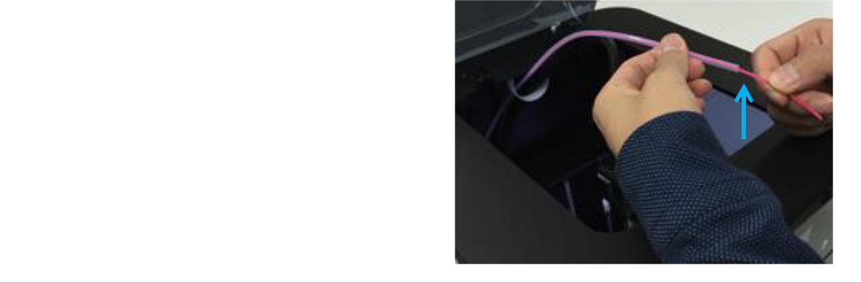

Kéo sợi nhựa vào cạnh của ống Teflon, tham khảo “5.2.2. Lắp cuộn vật liệu”

Trong khi bật nguồn

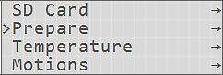

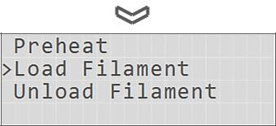

Chọn {Prepare>Load Filament} từ menu

Bạn có thể nhấp vào 'Temp' và đặt hoặc thay đổi nhiệt độ mục tiêu để tải. Đặt nhiệt độ phù hợp với sợi tóc đang sử dụng.



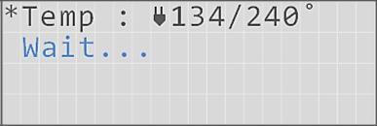

Con số bên phải thể hiện nhiệt độ bàn gia nhiệt thay đổi đến 240 độ C

Dòng thông báo “Wait…” sẽ nhấp nháy liên tục cho đến khi nhiệt độ vòi phun đạt mục tiêu.

|  |  |
| --- | --- |
| **Copyright Reserved HyVISION System Inc.** | **23 / 46** |

This document is a general purpose operation manual and is subject to change without notice when necessary for product improvements. HyVISION System does not take the responsibility for loss caused by any error in the document or provisions and use of this document.

**Cubicon Style Operation Manual** (151001,En)

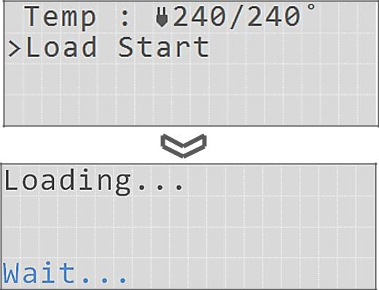

Khi nhiệt độ vòi phun đã đạt giá trị mục tiêu,

dòng thông báo

“Wait…” sẽ biến mất và menu {load start}

sẽ được hiển thị

Khi bạn chọn {load start}, động cơ dùng để vận

chuyển sợi nhựa sẽ được vận hành và “Loading”

(quá trình tải sợi) bắt đầu sau khi cảm biến được.

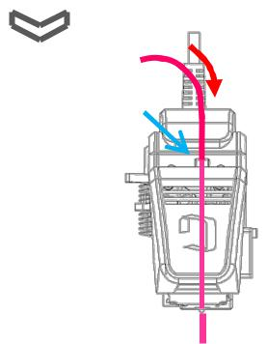

Nếu cạnh của sợi nhựa trong ống teflon bị bẻ cong hoặc bị ép, ta cắt bỏ phần đó bằng kéo.

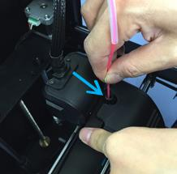Khi máy nhừng chuyển động, giữ sợi nhựa và đẩy cho đến khi cảm thấy sợi nhựa bị kéo nhập vào phía trên của máy đùn.

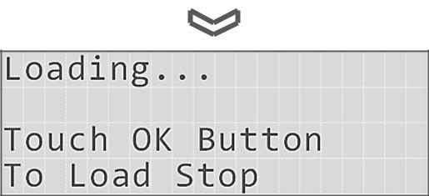

Nếu bạn chèn sợi dây vào khoảng 3 cm thì sợi nhựa sẽ được kẹp vào bánh răng và tự động đẩy.

Khi sợi nhựa được tự động đẩy vào, hãy đợi cho đến khi sợi sợi nhựa nóng chảy ra khỏi miệng vòi phun. Nhấn nút [OK] để dừng tải sợi sau khi sợ đã trượt xuống được 30cm

Lắp cạnh của ống teflon vào đầu sợi nhựa. Tháo sợi nhựa ra khỏi vòi phun

Bằng nhíp hoặc dụng cụ thích hợp khác.

Các sợi nhựa được cuộn quanh ống cho nên khi tháo ra sẽ có một hình dạng cong nhẹ. Khi hình dạng cong này được đưa vào máy ép đùn, nó có thể không được đẩy mạnh vào đầu vào của thanh vòi phun.

Sẽ dễ dàng hơn nếu sợi nhựa được đặt ở vị trí sao cho nó được cong theo chiều kim đồng hồ từ phía trước.

|  |  |
| --- | --- |
| **Copyright Reserved HyVISION System Inc.** | **24 / 46** |

This document is a general purpose operation manual and is subject to change without notice when necessary for product improvements. HyVISION System does not take the responsibility for loss caused by any error in the document or provisions and use of this document.

**Cubicon Style Operation Manual** (151001,En)

**6.6.2. Unloading Filament (Printer in Standby Mode)**

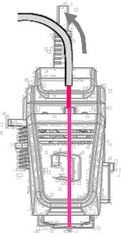

Kéo ống teflon ra khỏi đầu vào sợi sợi nhựa của máy đùn

Trong khi mở nguồn

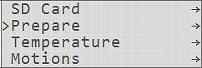

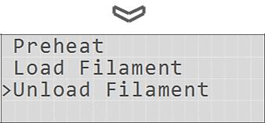

Chọn {Prepare > Unload Filament} từ menu

Bạn có thể nhấp vào {Temp} và thiết đặt hoặc thay đổi nhiệt độ mục tiêu để dỡ sợi ra. Thiết đặt nhiệt độ phù hợp với loại sợi sử dụng.





Con số ở bên phải thể hiện nhiệt độ của bàn gia nhiệt

thay đổi đến 240 độ C

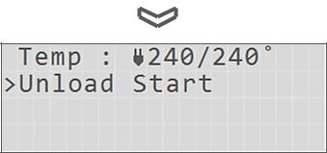

Dòng “Wait…” sẽ nhấp nháy cho đến khi nhiệt độ vòi phun đạt

mục tiêu. Hãy đợi cho đến khi nhiệt độ vòi phun đạt giá trị mục tiêu.

Khi nhiệt độ vòi phun đã đạt giá trị mục tiêu thì dòng thông báo “Wait…” sẽ biến mất và dòng {unload srart} sẽ hiển thị ra.

|  |  |
| --- | --- |
| **Copyright Reserved HyVISION System Inc.** | **25 / 46** |

This document is a general purpose operation manual and is subject to change without notice when necessary for product improvements. HyVISION System does not take the responsibility for loss caused by any error in the document or provisions and use of this document.

**Cubicon Style Operation Manual** (151001,En)

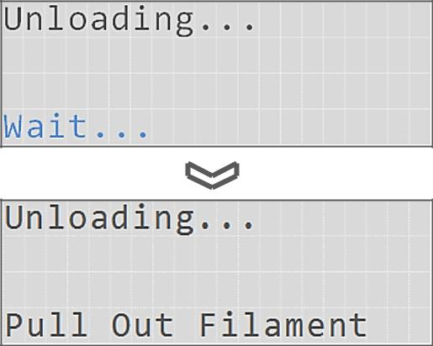

Khi bạn chọn {Unload Start}, động cơ để di chuyển sợi sợi nhựa sẽ

được vận hành để kéo sợi nhựa từ bên trong máy ra. Đợi cho đến khi

sợi tự động được kéo ra hết.

Sau một lúc, Dòng thông báo “Pull out Filament” sẽ hiển thị trên màn hình LCD. Kéo hết sợi sợi nhựa (2) trong lúc chốt xử lý được ấn xuống (1)

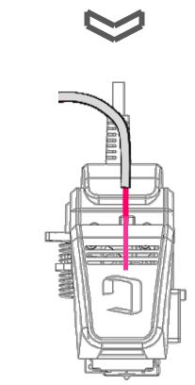

**1**

Nhấn nút [enter] để chấm dứt việc tháo dỡ sợi nhựa.

**Đảm bảo rằng không bộ phận nào của cơ thể tiếp xúc với khu vực vòi phun, bởi vì cả vòi phun lẫn sợi sợi nhựa đều rất nóng khi nhiệt độ vòi phun máy đùn tăng lên.**

**Điều này là để ngăn chặn các vấn đề xảy ra khi cạnh sợi nhựa nóng chảy bị kẹt bên trong máy đùn.**

**Khi tiến hành dỡ sợi nhựa, sợi nhựa có thể bị kẹt vào máy đùn bởi vì có sự khác nhau về hình dạng, phụ thuộc vào loại sợi tóc.**

**Không được ép buộc kéo sợi ra trong quá trình dỡ trong trường hợp sợi bị kẹt hoặc bị tắc nghẽn. Dỡ sợi nhựa sau khi đẩy sợi nhựa vào trong vòi để nung chảy phần cuối và định hình phần kết thúc.**



**Khi sử dụng menu Unloading, sợi nhựa sẽ được tải vào để đình hình đoạn cuối**

**và tháo dỡ.**

**Nếu bạn bắt buộc phải kéo sợi ra và nó lại bị kẹt vào bên trong máy như chất thải thì bạn nên sửa chữa mô-đun của máy.**

|  |  |
| --- | --- |
| **Copyright Reserved HyVISION System Inc.** | **26 / 46** |

This document is a general purpose operation manual and is subject to change without notice when necessary for product improvements. HyVISION System does not take the responsibility for loss caused by any error in the document or provisions and use of this document.

**Cubicon Style Operation Manual** (151001,En)

**6.7. Phân rã mô đun đầu đùn**



**Sốc điện có thể làm hỏng máy in nếu như tách hoặc gắn máy đùn trong lúc nguồn điện đang bật.**

**Nên tác hoặc gắn máy đùn có thể tháo rời khi nguồn đang tắt.**

Bạn có thể dễ dàng tách mô đun máy đùn từ thân máy in bằng cách tháo ốc và dây cáp máy đùn.

Nếu như có vấn đề nào đó xảy ra trên mô đun máy đùn, hãy tháo mô đun ra khỏi thân máy in và gửi yêu cầu cho AS một cách dễ dàng.

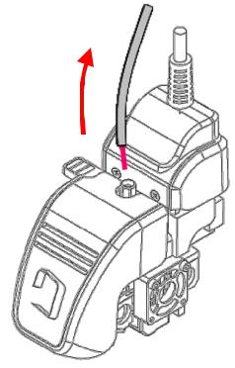Nếu có khó khăn trong việc tách mô đun khỏi máy, không cần phải bắt buộc tháo dỡ mô đun ra mà chỉ cần yêu vầu với AS thay toàn bộ các bộ phận của máy in.

Việc lắp nên thực hiện theo thứ thự đảo ngược của quá trình tách.

Để tách mô đun máy đùn, kéo ống teflon chèn vào đầu vào sợi nhựa của máy đùn

Và chạy lệnh unloading để loại bỏ sợi nhựa bên trong máy đùn.

**Cần lưu ý rằng việc tách phần máy đùn có thể tháo rời trong khi sợi nhựa đang được đưa vào máy đùn có thể làm hỏng bộ cảm biến hoặc thiết bị.**



**Nếu không thể tháo dỡ được do máy in gặp vấn đề, vv, cắt sợi nhựa tại đầu vào sợi nhựa của máy đùn và cẩn thận tách bộ phận máy đùn có thể tháo rời bằng cách nhấn vào chốt xử lý**

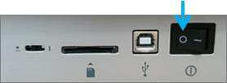

Nhân [off] để tắt máy in

Tách bộ phận có thể tháo rời của máy đùn trong lúc nguồn đang bật có thể gây sốc điện dẫn đến hỏng máy in.

Tháo 2 ốc vít cố định cáp bằng cách vặn ngược chiều kim đồng hồ, sử dụng cờ lê 2mm (1), tháo chốt dây cáp (2), và kéo cáp lên từ mô đun máy đùn.

Nếu bạn dùng lực quá mức để tháo đầu nối cáp và dây cáp thì nó sẽ bị hỏng bởi vì đây là đầu nối kiểu khóa và kéo cáp máy đùn ra.

**3**

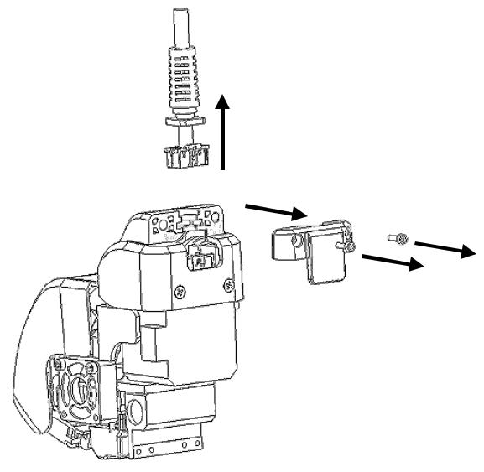

**2**

**1**

|  |  |
| --- | --- |
| **Copyright Reserved HyVISION System Inc.** | **27 / 46** |

This document is a general purpose operation manual and is subject to change without notice when necessary for product improvements. HyVISION System does not take the responsibility for loss caused by any error in the document or provisions and use of this document.

**Cubicon Style Operation Manual** (151001,En)

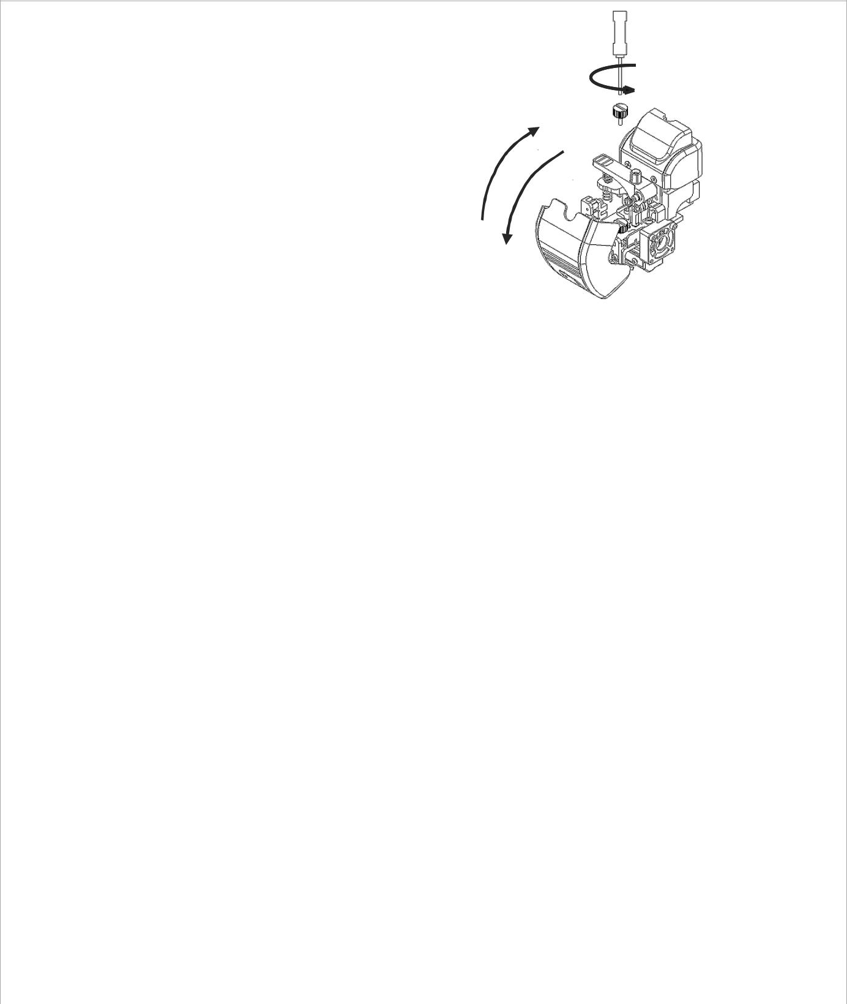

Mở nắp máy đùn (1), tháo bu long cố định bên trong của mô-đun máy (2) và đóng vỏ máy lại (3).



**Keep the parts such as Cable fixing screw, Extruder module fixing screw, and fixing block for reuse when assembling the module.**

**2**

**3**

**1**

Giữ lại các bộ phận như vít cố định cáp, vít cố định mô đun máy, và

khối cố định để tái sử dụng khi lắp ráp mô đun.

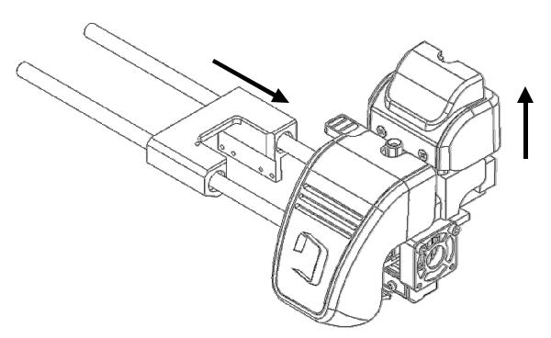

|  |  |  |  |
| --- | --- | --- | --- |
| Đẩy mô đun của máy đùn sang bên phải để tháo rời nó khỏi phần đáy cố định của máy đùn (1) và nâng nó lên (2) | **1** | **2** |  |
|  |  |



Hãy cẩn thận để không bị gây hại bởi trục máy in và thắt lưng

**Thỉnh thoảng mở vỏ máy đùn và làm sạch bên trong máy.**

**Khi mở vỏ máy đùn, phải đám bảo không có đối tượng in trên tấm lót. Nắp mở có thể gây va đập với đối tượng in**

**Cẩn thận không làm hỏng dây dẫn bên trong của máy đùn. Nếu dây bị hỏng, nó có thể gây ra các trục trặc.**

**Chỉ tách hoặc gắn mô đun máy đùn khi máy in đã được tắt và vòi phun được làm nguội.**

**Hãy cẩn thận để tránh bị bỏng nếu bạn phải tách hoặc gắn mô-đun máy khi nhiệt độ vòi phun cao.**

**Cẩn thận khi bạn tách hay lắp mô đun ép đùn, bởi vì lực quá mức có thể làm hỏng bộ phận**

**Nếu bạn in một mô hình trong khi mô đun máy đùn không được lắp đúng cách hoặc vít không bị thắt chặt, máy đùn có thể bị hỏng trong quá trình in, dẫn đến lỗi máy in hoặc trục trặc.**

**Đảm bảo rằng mô đun máy đùn được lắp đúng cách trước khi in**

**Vì thiết bị ép đùn có bộ phận dẫn điện, đừng chạm vào bằng tay ướt để tránh điện giật.**



|  |  |
| --- | --- |
| **Copyright Reserved HyVISION System Inc.** | **28 / 46** |

This document is a general purpose operation manual and is subject to change without notice when necessary for product improvements. HyVISION System does not take the responsibility for loss caused by any error in the document or provisions and use of this document.

**Cubicon Style Operation Manual** (151001,En)

**6.8. Làm sạch máy in**

**Mỗi máy in được đóng gói chỉ khi đã được kiểm tra**

**Vì lý do này, sẽ có một số dấu vết sử dụng trên bàn gia nhiệt, bộ phận ép đùn, vòi phun, vv. khi bạn mở gói. Bạn có thể yên tâm rằng điều này là do thử nghiệm.**

**Khi bạn làm sạch máy in, trước hết hãy tắt máy nếu có thể.**



**6.8.1. Vệ sinh trước khi Auto Leveling**

Auto leveling process của cubicon style là đầu vòi phun chạm vào điểm san bằng của bàn gia nhiệt để kiểm tra lưu lượng hiện tại, khoảng cách giữa bàn gia nhiệt và vòi phun được nhận ra và tự động hiệu chỉnh san lấp mặt bằng. Nếu không có dòng điện do chất bẩn trên bàn và vòi phun, auto leveling có thể không thành công. Để thành công, hãy làm sạch chất cặn bẩn và tiến hành auto leveling.

1. **Loại bỏ các điểm cặn bẩn của bàn gia nhiệt**

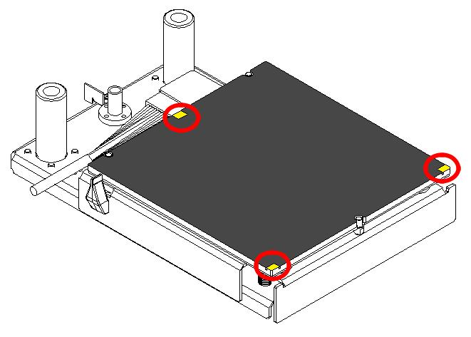

Vòng tròn màu đỏ được tô đậm ở hình trên là các điểm san lấp mặt bằng không tráng phủ cho Auto Leveling

Các điểm san bằng của bàn gia nhiệt có thể bị ô nhiễm bởi sợi nhựa nóng chảy trong quá trình tự san phẳng. Nếu chất gây ô nhiễm vẫn không được làm sạch, Auto leveling không thành công do dính vào bàn. Trước khi in, vệ sinh bàn bằng nhíp và nạo.

Ngoài ra, bàn chải làm sạch vòi phun được xây dựng ở phía sau trái của bàn gia nhiệt, nó được làm bằng cao su chống nóng để làm sạch đầu vòi phun.

Nếu bàn chải làm sạch vòi phun có chất bẩn sót lại, vui lòng loại bỏ để không làm bẩn đầu vòi phun.

Vui lòng liên hệ với Trung tâm AS được ủy quyền để tìm được bàn chải làm sạch vòi phun.

**b. Loại bỏ chất bẩn đầu vòi phun**

Mặc dù các điểm san bằng của bàn gia nhiệt được làm sạch, chất gây bẩn đầu vòi phun có thể ngăn cản dòng chảy làm hỏng mặt bằng.

Làm nóng vòi phun đến nhiệt độ đủ cao đủ để sử dụng sợi sợi nhựa và quét sạch chất gây ô nhiễm của vòi phun bằng khăn.

Trong trường hợp chất bẩn carbon hóa, hãy lau sạch đầu vòi phun bằng khăn (vì bụi nhỏ sẽ xuyên qua bàn chải).



**Khi bạn làm sạch máy in trong khi vòi phun được làm nóng, hãy cẩn thận với độ nóng vòi phun.**

**Cần lưu ý rằng vòi phun có thể bị hỏng và chất lượng in xấu đi khi bạn nhấn lỗ phun bằng nhíp, vv**

|  |  |
| --- | --- |
| **Copyright Reserved HyVISION System Inc.** | **29 / 46** |

This document is a general purpose operation manual and is subject to change without notice when necessary for product improvements. HyVISION System does not take the responsibility for loss caused by any error in the document or provisions and use of this document.

**6.8.2. Vệ sinh bàn gia nhiệt**

Bàn gia nhiệt là đáy mà đối tượng in được hình thành thông qua việc ép đùn sợi nhựa. Nó dễ bị bẩn bởi sợi nhựa hoặc sợi nhựa nóng chảy, và khi in tiếp tục trong điều kiện này, chất bẩn có thể dính vào vật thể in, làm hư vật hoặc đối tượng in có thể không dính vào bàn gia nhiệt khi in.

Bàn gia nhiệt phải được vệ sinh trước và sau khi in để tránh in bị lỗi do chất bẩn..

Màng sợi trên bàn gia nhiệt có thể được loại bỏ bằng nhíp, cạo hoặc bàn chải. Đảm bảo bề mặt của bàn gia nhiệt không bị trầy xước. Nếu bề mặt bị trầy xước, lớp phủ có thể bị mất đi, và vật được in sẽ không dính vào bàn gia nhiệt

Sợi nhựa dính trên bề mặt bàn gia nhiệt khi in hoặc còn dư lại sau khi in có thể khó tháo ra. Đối với loại này, sử dụng axeton để tập trung quét sạch các chất gây ô nhiễm. Sử dụng một chiếc khăn ướt để loại bỏ hoàn toàn acetone khỏi bề mặt bàn trước khi sử dụng máy in một lần nữa.

**Hãy sử dụng axeton và nước có độ tinh khiết cao**

**Bàn gia nhiệt có thể bị vấy bẩn, điều này hoàn toàn tự nhiên do sơn phủ, và sẽ không có vấn đề gì khi sử dụng bàn gia nhiệt để in.**

**Tuổi thọ của lớp phủ trên bàn gia nhiệt phụ thuộc vào thói quen in của người sử dụng. Nếu đầu in ra khỏi bàn gia nhiệt quá dễ dàng, hãy thay nó.**

**Bàn gia nhiệt Cubicon Style không yêu cầu băng Kapton khi sử dụng ABS / PLA đã được chứng nhận với Cubicon Style trong điều kiện nhiệt độ thích hợp.**

**Bạn thường có thể nhận được kết quả in tốt hơn khi sử dụng băng dựa trên thói quen in cá nhân của người dùng hoặc theo loại mô hình in, trong trường hợp đó, hãy đảm bảo bạn sử dụng vật liệu chống ăn mòn dây băng đặc biệt in 3d. Trong trường hợp sử dụng băng thông thường, bạn có thể gặp rắc rối khi thay thế toàn bộ bàn gia nhiệt do keo còn lại trên bàn.**



**Đối với máy in sử dụng sợi nhựa nóng chảy, sự co lại có thể xảy ra do sự đông cứng của sợi filament. Điều này có thể xảy ra ở đáy vật thể in. Mặc dù vấn đề có thể được khắc phục bằng cách thay đổi điều kiện nhiệt độ in, sự kết dính bàn gia nhiệt hoặc tùy chọn cắt, nhưng trên cơ bản là xuất phát từ vật liệu, vật co lại khi nó được làm lạnh và cứng. Để giải quyết vấn đề, hãy xem xét sử dụng một thiết kế phân phối lực co bóp trong quá trình thiết kế mẫu 3D.**



**Không sử dụng dung môi khấc nước hoặc axeton lên bàn gia nhiệt. Nó có thể gây hỏng lớp tráng phủ.**

**Khi bạn sử dụng axeton để làm sạch bàn gia nhiệt, đảm bảo rằng không có bộ phận nào khác bàn gia nhiệt bị dính axeton. Nó có thể làm hỏng sản phẩm.**

**Khi sử dụng axeton, đảm bảo đủ thông gió và sử dụng chúng cẩn thận. (Tuân theo các nguyên tắc an toàn có trên bao bì hướng dẫn sử dụng axeton)**

**Không tháo rời bàn gia nhiệt ra hoặc dùng lực quá nhiều để tháo vật thể in ra ngoài. Tác động này là nguyên nhân gây ra nhiều vấn đề**



**6.8.3. Làm sạch máy ép đùn**

- Đầu phun của máy được đặt dưới cùng của buồng máy (hay module máy đùn) và đẩy ra các sợi nóng chảy để tạo thành các vật thể/ đồ vật cần in.

- Sau một thời gian dài sử dụng, chế độ/ tình trạng in có thể trở nên thô/xấu do lượng sợi dư hoặc làm bẩn bên ngoài và trong trường hợp nghiêm trọng đầu phun thậm chí bị bịt kín (bởi lượng sợi dư ra), đòi hỏi người dùng phải thay thế đầu phun mới.

- Bạn cần phải thường xuyên vệ sinh/làm sạch vòi phun để sử dụng nó trong thời gian dài.

**a. Duy trì vòi phun ở điều kiện sạch trong 1 một khoảng thời gian dài**

- Nếu 1 vòi phun bị bịt kín, nó có thể tiếp tục gây ra những vấn đề về ăn mòn cho đến khi nó được thay thế. Để có thể giữ được 1 vòi phun sạch trong thời gian dài nhờ việc quản lý tốt, hãy lưu ý những lời khuyên sau đây:

1. Thường xuyên kiểm tra tình trạng vòi phun và làm sạch chúng.
2. Nếu các sợi đẩy ra có dấu hiệu bất thường, chẳng hạn như sợi sinh ra từ vòi phun quá mảnh hoặc không đều, hãy ngừng in và làm sạch vòi phun ngay lập tức, vì những chất bẩn bên trong vòi phun có thể làm hư hỏng chúng bất cứ lúc nào.
3. Nếu chúng ta thay sợi mới hãy lau vòi phun thật sạch và cẩn thẩn. **Đặc biệt, vòi phun phải được vệ sinh thật sạch khi chúng ta thay vào đó một loại sợi khác với môi trường in ở nhiệt độ khác nhau**, chẳng hạn như ABS, hay PLA. Người ta khuyên rằng với mỗi loại sợi có nhiệt độ in khác nhau chúng ta nên dùng bộ phận đùn có thể tháo dời được chuyên cho từng loại sợi ấy.
4. Nói chung, vòi phun sẽ bẩn hơn nếu như sợi (được phun ra từ vòi đó) có màu sắc (kể cả màu trắng) hoặc có màu sẫm hơn. Dĩ nhiên, phải thường xuyên vệ sinh vòi cũng như đầu phun hơn khi bạn sử dụng các sợi như thế.
5. Các tính chất của sợi sẽ khác với các tính chất ban đầu của nó nếu nó bị một lần tan chảy và đông cứng lại. Nói cách khác, nếu quá trình nung nóng/ làm nguội được lặp lại mà các sợi bên trong vòi phun không được thải ra ngoài, thì chính chúng sẽ trờ thành những chất bẩn (hay chất gây ô nhiễm) và không thể nào sử dụng để in được. Do đó, phải đảm bảo rằng quá trình nung nóng/ làm nguội không được lặp lại khi các các vòi phun không thải được các sợi ra ngoài.
6. Các sợi sẽ bắt đầu bị bẩn (hay ô nhiễm) bởi bụi và độ ẩm ngay sau khi chúng được lấy ra khỏi môi trường chân không (gói chân không). Bắt đầu sử dụng chúng càng sớm càng tốt sau khi mở nó ra, vì đầu phun sẽ bị bịt kín khi đã tích tụ nhiều chất bẩn.

**b. Làm sạch bên trong vòi phun thông qua quá trình cung cấp**

1. Các sợi được kéo ra đầy đủ bằng cách chọn **{Prepare > Load Filament}** từ menu

chức năng. Việc cung cấp sợi sẽ tự động ngưng sau khi có một số sợi được thải ra nếu bạn không cho chúng dừng lại.

Đặt nhiệt độ của sợi chịu tải giống như nhiệt độ của sợi bình thường.

1. Nếu điều kiện in không đạt yêu cầu sau bước 1, hãy đặt nhiệt độ của sợi chịu tải

cao hơn nhiệt độ của sợi bình thường và lặp lại bước 1.

*  **Không tăng nhiệt độ quá 10% so với nhiệt độ xả bình thường. Điều này có thể làm thay đổi tính chất của sợi và làm tăng độ bịt kín đầu phun.**
* **Không thực hiện “bước b” nếu sợi không thoát ra từ đầu phun hoặc quá mỏng. Điều này có thể làm nứt hoặc xoắn sợi bên trong phần máy ép cố định và gây ra các vấn đề.**

**C. Sử dụng chốt/ chân cắm quản lý/điều khiển đầu phun và vệ sinh chúng (đầu phun)**

Nếu bạn khổng thể nâng cao chất lượng in khi đang cung cấp hoặc không thể cung cấp sợi, phần còn lại có thể bị ứ đọng lại trong vòi hoặc lỗ cắm vòi phun việc này ảnh hưởng nghiêm trọng đến việc loại bỏ chất bẩn bằng cách chỉ chịu tải. Trong trường hợp đó, hãy rửa sạch bên trong vòi phun bằng ống quản lý vòi phun kín và xem xét các vấn đề sau:

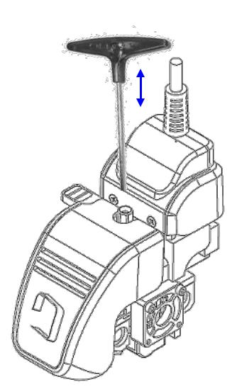

2

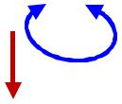

1

1. Gỡ bỏ các sợi còn lại trong máy ép thông qua quá trình dỡ hàng.
2. Làm nóng máy ép (vòi phun) đến nhiệt độ không quá 10% so với nhiệt độ thoát ra của sợi còn lại trong vòi phun. Điều này khiến các sợi còn lại bên trong máy ép sẽ tan chảy hoàn toàn, chú ý không làm nóng nhiệt độ của đầu phun ép, điều đó làm cho các sợi bị Carbon hóa và ngăn chặn các vòi phun.
3. Trong khi ép tay cầm sợi dây (1), chèn chốt điều khiển vòi phun vào lỗ chèn sợi dây (2), và từ từ di chuyển nó trở lại sau đó dùng lực đẩy phần dư ra khỏi vòi phun. Nó sẽ dễ dàng để làm sạch các vòi phun bằng việc xét khoảng cách từ lúc cho sợi dây vào đầu vòi phun.
4. Khi các tạp chất bên trong vòi phun đã được lấy ra, hãy chờ một lúc ở nhiệt độ cao và lặp lại việc loại bỏ tạp chất (BƯỚC 3). Bước này là để loại bỏ các tạp chất sau thời gian chờ chúng bám vào thành bên trong của vòi phun được nung chảy và nắp đậy.
5. Tải hoặc tháo sợi nhựa vào sử dụng để làm tan sợi tóc bên trong vòi phun và lặp lại các bước bắt đầu bằng ①. Điều này là để loại bỏ các tạp chất bằng cách hòa tan chúng vào sợi filament.

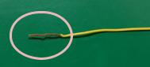Hình bên phải cho thấy sợi nhựa thải ra sau khi nạp để loại bỏ các tạp chất bên trong vòi phun. Rõ rang, nó cho thấy các sợi filament đã bị bẩn với các tạp chất ở bên cạnh. Loại bỏ các tạp chất bên trong vòi sẽ kết thúc cho đến khi điểm mà sợi không hiển thị bẩn nữa.

Kể từ lúc bên trong vòi phun bị bẩn thông thường được phát hiện khi vòi phun bị bịt kín trong quá trình in mặc dù vẫn nói là bình thường khi quá trình in bắt đầu, chúng ta cần phải quản lý vòi phun một cách đúng đắn.

Nếu sợi nhựa được thải ra (đẩy xuống đáy) từ đầu phun hoặc chất lượng in kém, nhiều khả năng vòi phun đã bị hỏng. Trong trường hợp này cần phải thay vòi phun. Hãy đảm bảo rằng vòi phun được thay thế bởi một kỹ thuật viên có chuyên môn.

**d. Lưu ý khi sử dụng chốt điều khiển vòi phun**

Sử dụng hợp lý chốt quản lý vòi phun có thể giúp quản lý vòi phun tốt hơn.

Tuy nhiên, như việc chốt điều khiển vòi phun di chuyển dọc theo đường dẫn của sự di chuyển của sợi filament trong máy ép đùn, việc sử dụng không đúng chốt điều khiển vòi phun có thể gây ra thiệt hại hoặc bẩn cho máy đùn bên trong, có thể gây ra nhiều vấn đề nghiêm trọng cho máy đùn. Vì vấn đề máy đùn gây ra bởi việc sử dụng không đúng chốt điều khiển vòi phun được coi là thiệt hại gây ra bởi người sử dụng và nó sẽ không được bảo hành.

1. **Phích cắm của vòi phun là bộ phận bị hư hỏng**

Sử dụng chốt điều khiển vòi phun với lực quá mức sẽ làm hỏng bộ phận trên quĩ đạo di

chuyển hoặc làm xước bộ phận đó, làm cho mảnh vỡ rơi vào trong vòi phun và găm vào vòi phun. Điều này sẽ khiến cho việc rút phích cắm của vòi phun trở nên khó khăn hơn, và thanh vòi phun có thể phải được thay thế toàn bộ. Vì lý do này, bạn nên cẩn thận để không làm hỏng các bộ phận.

1. **Ô nhiễm thứ cấp do lượng dư của sợi bị kẹt trong chốt điều khiển vòi phun**

Khi sử dụng chốt điều khiển vòi phun, các sợi filament còn lại sẽ bị kẹt ở cạnh của chốt

Điều khiển vòi phun. Nếu bạn kéo nó trong khi bộ phận làm lạnh của máy sấy không được làm mát đủ, phần còn lại của sợi filament có thể bị kẹt trong đầu ống phun hoặc các bộ phận trong đường dẫn của sợi nhựa trong máy ép đùn, nó sẽ ngăn sự di chuyển của chốt điều khiển vòi phun hoặc dợi dây.

Khi tháo rời mô đun máy đùn trong khi vòi phun còn nóng, hãy đeo găng tay để tránh bỏng.

Sử dụng chốt điều khiển vòi phun cẩn thận cho đến khi bạn đã quen thuộc với nó.

Vì việc sử dụng chốt điều khiển không đúng cách có thể làm hư hỏng phần ép đùn vượt quá khả năng sửa chữa vì thế bạn không nên sử dụng nó nếu bạn không quen với việc sử dụng nó.

**e. Làm sạch bên ngoài vòi phun**

Trong suốt quá trình in đầu phun luôn ở nhiệt độ

cao và thường những vết nứt của sợi filament dính

trên bề mặt của nó. Dây dính trên bề mặt vòi phun

có thể dính chặt vào vật in trong quá trình in và gây

ra các vết bẩn.

1. Làm nóng vòi phun đến một mức độ đủ cao

để làm tan chảy các sợi tóc bị mắc kẹt trên bề mặt. Sau đó, loại bỏ các sợi còn lại với nhíp hoặc lau nó ra với một tấm giẻ.

1. Nếu vết bẩn trên bề mặt của vòi phun nghiêm trọng, hãy làm mát vòi phun hoàn

toàn và tắt máy in đi. Xử lý các chất gây bẩn bằng cách sử dụng một giẻ rách với một lượng nhỏ Axeton - (CH3)2CO. Chỉ sử dụng máy in sau khi Axeton hoàn toàn bị bốc hơi.

1. Trong quá trình cung cấp hoặc quá trình tự lựa trước khi in, một số sợi

filament được đưa ra nhờ vòi phun để tạo ra vật thể in với sợi filament sạch. Hãy loại bỏ bất kỳ dư lượng nào trên vòi phun trước khi in, vì chúng có thể ảnh hưởng đến vật thể in.

* Trong lúc vệ sinh máy in, hãy cẩn thận lúc vòi phun đang nóng
* Cần lưu ý rằng vòi phun có thể bị hỏng và chất lượng in xấu đi khi bạn nhấn lỗ phun bằng nhíp, vv..
* Nếu bạn sử dụng Axeton để làm sạch vòi phun, hãy cẩn thận không để lại các vết bẩn của bộ phận khác và vòi phun kim loại bằng Axeton. Điều này có thể làm hỏng sản phẩm.
* Khi sử dụng Axeton, đảm bảo rằng có đủ thông gió và sử dụng nó cẩn thận. (Thực hiện đúng các quy định về an toàn nêu trên gói axit.)
  + 1. **Thay bộ lọc sạch**

Để lọc các chất gây bẩn do máy in kiểu FFF tạo ra, Cubicon Single sử dụng một bộ lọc sạch được tạo thành từ ba lớp lọc: Chất xúc tác Purafil, bộ lọc HEPA và bộ lọc khử mùi. Nếu bộ lọc sạch chứa quá nhiều chất gây bẩn, nó không chỉ làm giảm hiệu suất của bộ lọc mà còn ảnh hưởng đến hoạt động của quạt bộ lọc và gây ra các vấn đề. Nếu tình trạng ô nhiễm của bộ lọc sạch là quá nghiêm trọng, không được lau bộ lọc mà hãy thay thế nó.

Mặc dù thời gian thay thế bộ lọc sạch khác với môi trường in và thói quen in của người dùng, nên thay thế nó 6 tháng một lần.

 Bộ lọc sạch sẽ được lắp đúng hướng trong mọi trường hợp. Nếu hướng không đúng, hiệu

suất của bộ lọc giảm đi và nó sẽ gây ra nhiều vấn đề liên quan đến quạt thông gió.

* 1. **Cập nhật Firmware**

Sử dụng cáp USB đẻ kết nối máy tính với máy . Tải về tập tin firmware mới nhất.

Để cải thiện sự ổn định, Cubicon Style đã áp dụng công tắc ở phía dưới bên phải của

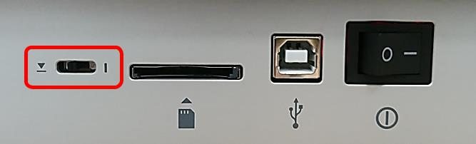máy.

Trước khi cập nhật phần mềm, di chuyển chuyển sang vị trí  như đánh dấu màu đỏ ở hình trên.

Sau khi cập nhật phần mềm được hoàn thành, di chuyển chuyển sang vị trí 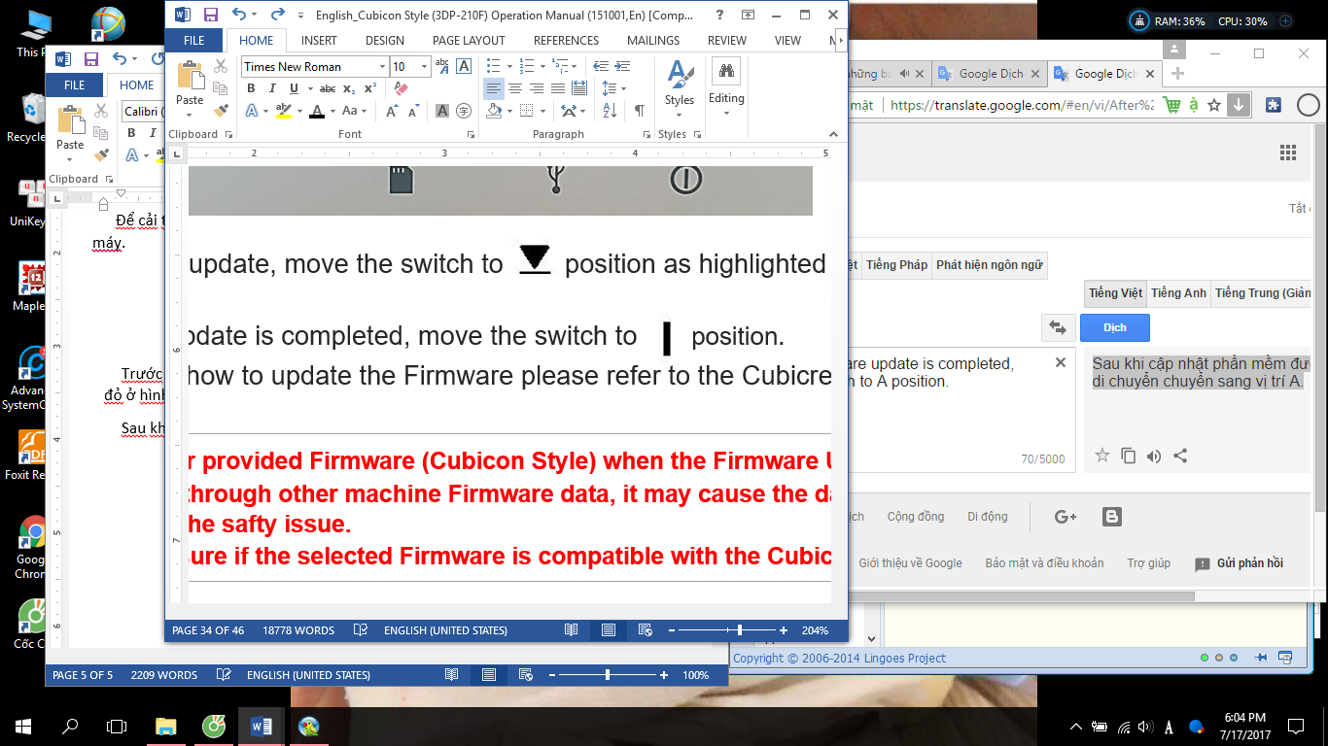.

Để biết thêm chi tiết về cách cập nhật phần mềm (Firmware) hãy tham khảo Hướng dẫn sử dụng máy Cubicreator.

1. **In**

Chương này mô tả một số côn việc quan trọng của việc in thực tế sử dụng thẻ nhớ SD sau khi máy in được cài đặt.

(Tham khảo Cuốn Cẩm nang Hoạt động Phần mềm Cubicreator để biết chi tiết về in ấn bằng cách sử dụng kết nối USB với PC).

* 1. **Lần in đầu tiên**

Sau khi máy in được cài đặt, in một mẫu như minh họa dưới đây để kiểm tra tình trạng của máy in.

 Trước khi bật máy in, hãy xác nhận rằng tất cả các vật liệu đóng gói bên trong máy in đã được lấy ra, dây cáp và các bộ phận không bị hư hỏng, lồng và máy ép đùn được lắp đúng cách, và ống nối/ hướng quay/ điều kiện luân chuyển là bình thường

1. Lắp ống cuốn sợi trong ngăn kéo ống **②** Bật máy in [ON].

của máy in và đẩy sợi nhựa lên đến đầu

vào của ống Teflon bên trong máy in.

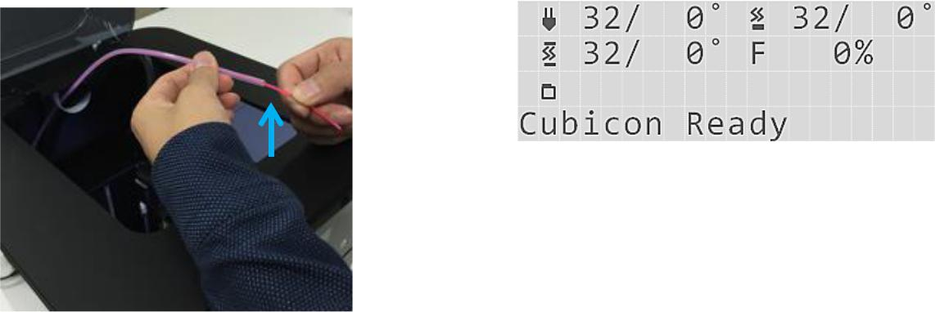

Khi bật nguồn điện, máy sẽ tự động kiểm tra các bộ phận chính liên quan đến sưởi ấm.

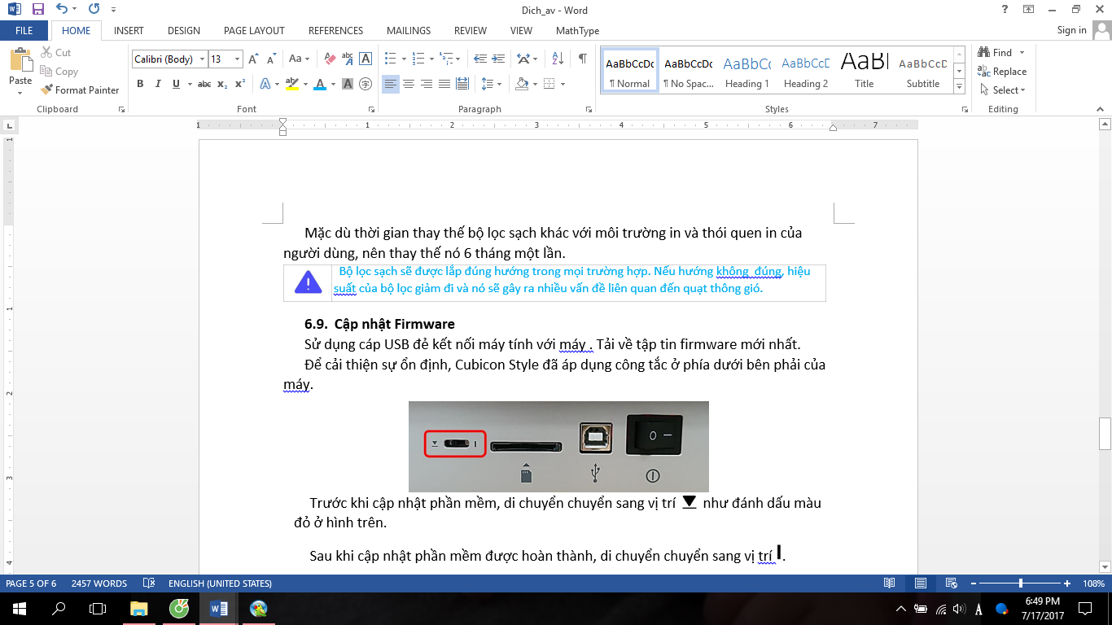Nếu bạn có thể thấy thông báo "Check Self Test Result" thay vì "Cubicon Ready", có một phần nào đó trong phần chính bị lỗi, do đó ngừng hoạt động máy in và đi đến menu {Configuration> SeftTest Result} để tìm ra phần được chỉ là "FAIL".

Trong trường hợp khó khăn về tự bảo trì, vui lòng liên hệ với Trung tâm AS được ủy quyền.

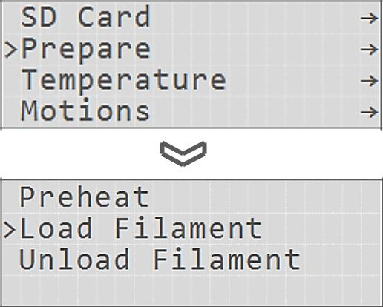 ③ Nhấn nút **[OK]** trên màn hình và

chọn **{Prepare > Load Filament}** trong Menu.

1.  Chọn {Temp} trong {Load Filament} và

bật nút **[ENTER]** để đặt nhiệt độ lên 2400C

 và làm nóng vòi phun.

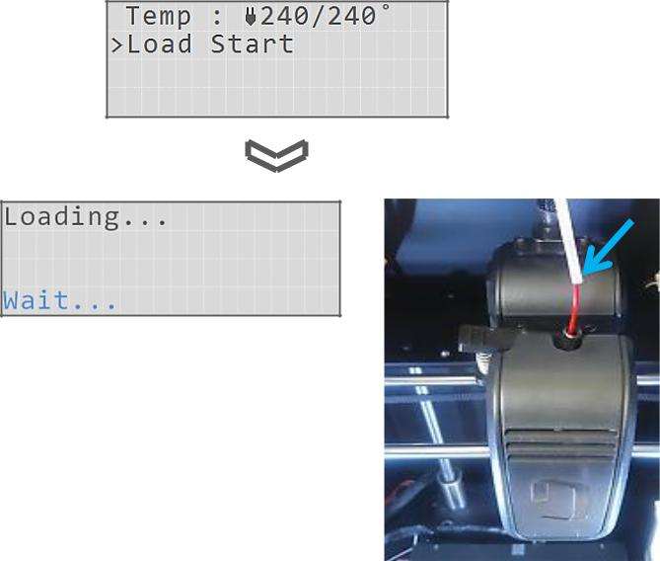 Khi nhiệt độ vòi phun đùn đạt đến nhiệt độ

cần đạt, thông báo "Wait ..." sẽ biến mất và

menu {Load Start} sẽ được hiển thị.

Khi bạn chọn **{Load Start},** thông báo

"Wait ..." nhấp nháy và động cơ máy ép

hoạt động, sợi nhựa được vận hành.

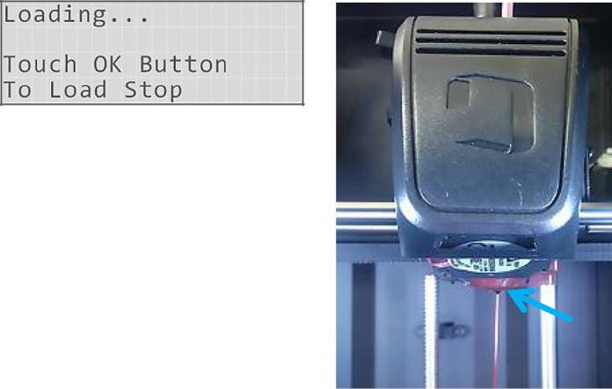 Khi chuyển động của máy ép bị dừng lại,

chèn sợi filament vào đầu sợi của máy

đùn. Khi bạn đẩy nó khoảng 3cm vào mục

nhập, nó sẽ hình thành vết nứt và tự động

đẩy xuống. Nhẹ tay đẩy nó cho đến khi nó bị nứt.

Khi một số lượng dây sợi nóng chảy được

đẩy ra khỏi vòi phun, nhấn nút [OK] để dừng

cung cấp sợi. Đừng lo lắng nếu màu của sợi filament

thoát ra từ vòi phun trong khi nạp khác với sợi

filament đã được nạp. Đó là sợi đã được sử

dụng trong quá trình thử nghiệm và để lại

trong vòi phun.

* Nên thiết lập nhiệt độ vòi phun trong lần in đầu tiên là nhiệt độ ABS, bất kể loại sợi nạp, nếu sử dụng ABS hoặc PLA. Phải được thiết lập ở 2400C để kiểm tra chất lượng in cuối cùng.

****Trong quá trình kiểm tra, nhiệt độ tải ABS được sử dụng để hỗ trợ cả sợi filament ABS và PLA.

(Tham khảo mục "6.5 Thận trọng và Chú ý", "7.2 In sau khi Thay sợi filament ")

* Nếu loại sợi được sử dụng trong quá trình in trước không rõ ràng, hãy đặt nhiệt độ đầu phun của máy đùn dựa trên sợi có nhiệt độ cao hơn, và làm nóng vòi phun.

* Khi thay dây filament, bạn nên nạp dây để một sợi được đẩy ra khỏi vòi phun (1m hoặc

dài hơn).

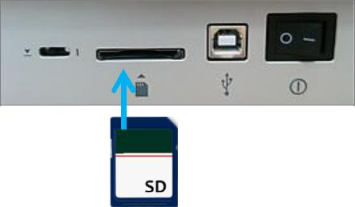

⑤ Lắp thẻ SD kèm theo vào bộ đọc thẻ SD và chọn file (tệp tin) cần in. Nhấn nút [OK] và chọn {SD Card} từ Menu chức năng trên màn hình LCD. Chọn file G-Code (*.hvs) từ danh sách trong thẻ SD.

Chọn một file **"ABS _ *.hvs"** nếu sợi đã nạp là **ABS**, và một file **"PLA _ *.hvs"** nếu đó là **PLA**. Chỉ có thể sử dụng các

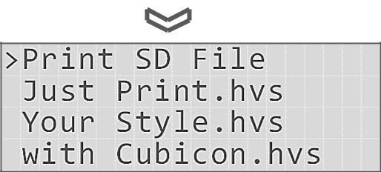file có đuôi **.hvs** để in.

Thẻ SD kèm theo chứa các file **G-Code (* .hvs)** của các

mô hình với thời gian in ít để in mẫu.

⑥ Khi nhiệt độ lò nung và nhiệt độ vòi phun đùn ⑦ Khi in xong, đừng cố dùng sức lực để tháo vật

được tăng lên đến nhiệt độ cần đạt và được ghi liệu in ra khỏi lò nung, mà hãy chờ lò nung được

trong G-Code, nó sẽ tự động san lấp các mặt làm nguội. Lúc đó bạn có thể dễ dàng loại bỏ vật

phẳng của lò sưởi và bắt đầu quá trình in. thể in ra khỏi lò nung khi nó được làm nguội

**Toàn bộ quá trình được thực hiện tự động khi** đến nhiệt độ phòng.

**người dùng chọn một file G-Code để in.**

* ABS và PLA có nhiệt độ in khác nhau (máy đùn và lò sưởi).

Điều kiện nhiệt độ phải được phản ánh trong file G-Code (**\*.hvs** cho Cubicon) khi file được tạo.

File mẫu G-Code được bao gồm trong thẻ SD dành cho người dùng mới làm quen.

****Để in một mô hình 3D, người sử dụng có thể tạo một file G-Code (* .hvs) của mô hình 3D bằng cách sử dụng chương trình Cubicreator mới nhất được đính kèm sãn trong thẻ SD hoặc tải về từ trang chủ Cubicon, sau đó in file ra để sử dụng.

* Các điều kiện in khác với loại sợi khác nhau (ABS hoặc PLA) và theo màu, thậm chí cho

cùng một loại. Trong trường hợp xấu nhất, điều kiện in có thể khác nhau tùy theo lô sản xuất sợi khác nhau. Ngoài ra, bạn có thể cải thiện chất lượng in bằng cách điều chỉnh điều kiện in theo mô hình 3D. Để có được chất lượng in tốt nhất, điều quan trọng là phải tìm ra điều kiện tối ưu của sơi theo từng mô hình.

* Điều kiện nhiệt độ in của máy ép đùn và lò sưởi phải bằng nhiệt của sợi. Nếu không, chất lượng in có thể giảm đi, và trong trường hợp xấu nhất có thể gây ra nhiều vấn đề nguy hại cho máy ép đùn.

Trước khi in cần kiểm tra điều kiện nhiệt độ in của máy in và sợi được sử dụng. Nếu điều kiện nhiệt độ trong file G-Code khác với điều kiện nhiệt độ của sợi, bạn có thể thay đổi điều kiện nhiệt độ bằng cách chọn **{Temperature > Extruder / Bed}** từ Menu chức năng.

* Nếu bạn sử dụng lực quá mức để tháo vật in ra khỏi lò nung sau khi in, nó có thể làm lệch vị trí của lò nung, làm hỏng máy in thậm bị giật điện.

* 1. **In sau khi thay thế sợi Filament**

Như mô tả trong "6.6. Thay thế sợi Filament ", đó là quá trình lấy một sợi sợi nhựa trước (A) và cung cấp một sợi mới (B) để sử dụng một loại sợi khác.

Qui trình này có thể được chia thành các bước sau:

1. Lấy sợi cũ (A) (Lấy sợi (A) ra khỏi máy đùn (extruder))

{Prepare>Unload Filament} →**Nozzle heating temperature (UT)** → “Unload Start” → “Pull Out Filament” → {Unloading Stop}.

1. Tháo dây cũ (A) ra khỏi sợi vận chuyển và gắn dây mới (B).
2. Cung cấp dây mới (B) (Lắp dây mới (B) vào máy ép đùn, làm nóng chảy nó đẩy nó ra khỏi ống phun và cho nó đi ra ngoài).

{Prepare>Load Filament} → **Nozzle heating temperature(LT)** → “Load Start” → Loading Stop

1. Chọn file G-Code được tạo với điều kiện nhiệt độ của sợi mới và tiến hành in.

Ngay cả những người dùng có kinh nghiệm cũng thường mắc lỗi khi đặt nhiệt độ sưởi vòi phun, tức là nhiệt độ của đầu phun máy ép, trong suốt quá trình cung cấp và tháo dỡ.

**Trong quá trình lấy hàng, hãy đặt nhiệt độ nung nóng (UT) để kéo sợi hiện tại (A). Trong khi cung cấp, đặt nhiệt độ để chèn sợi mới (B) vào máy đùn và thải nó,** cũng như nhiệt độ gia nhiệt vòi phun (LT) để loại bỏ sợi filament (A) đã nóng chảy trong vòi phun. Điều quan trọng là phải cung cấp đủ lượng sợi mới (B) và thải nó ra hoàn toàn để loại bỏ bất kỳ sợi nào còn lại trong vòi phun.

Đây là bước quan trọng nhất để thay thế một sợi bằng một sợi mới.

Nhiệt độ nóng chảy của PLA thường thấp hơn ABS. Nên khi thay thế một sợi filament ABS bằng sợi PLA, nếu nhiệt độ nung nóng trong lúc cung cấp (LT) được đặt thành nhiệt độ của sợi PLA thì sợi filament ABS bên trong vòi phun sẽ không nóng chảy, do đó ABS sẽ tồn tại và tạo thành lượng dư bên trong vòi phun khiến cho nó bị bịt kín.

Còn khi thay thế sợi PLA bằng sợi filament ABS, sợi PLA vẫn còn bám trên tường, vách vòi phun và sẽ không dê dàng gì để tháo chúng ra. Nên cần phải cung cấp đủ lượng sợi ABS để tháo PLA ra khỏi vòi phun sau vài lần để tránh việc vòi phun bị bịt kín.

Bảng dưới đây cho thấy nhiệt độ nung nóng của vòi phun (UT) / (LT) theo kiểu sợi (A) / (B) khi sợi (A) được thay thế bởi sợi (B) với nhiệt độ ABS (nhiệt độ đùn) 2400C và nhiệt độ PLA là 2100C:

|  |  |  |  |  |  |  |
| --- | --- | --- | --- | --- | --- | --- |
|  | Remark | (A) ABS → (B) ABS | (A) ABS → (B) PLA | (A) PLA → (B) ABS | (A) PLA → (B) PLA |  |
|  | Unloading |  |  |  |  |  |
|  | Nozzle Heating | 240 | 240 | 210 | 210 |  |
|  | Temperature (UT) |  |  |  |  |  |
|  | Loading |  |  |  |  |  |
|  | Nozzle Heating | **240** | **240** | **240** | **210** |  |
|  | Temperature (LT) |  |  |  |  |  |

Các giá trị trong bảng chỉ là ví dụ và không phải là các giá trị tuyệt đối. Vì thế người sử dụng phải đặt lại điều kiện tối ưu dựa trên kinh nghiệm của họ.

* 1. **Thay thế sợi filament trong khi in**

Có thể cần phải thay thế sợi mới trong quá trình in 3D vì sợi cũ đã được sử dụng hết hoặc người sử dụng cần sử dụng loại sợi khác.

Để hỗ trợ điều này, Cubicon Style có một chức năng cho phép người sử dụng hoãn việc in, thay thế sợi mới và tiếp tục in.

Quá trình này được mô tả như dưới đây:

Nhấn nút **[OK]** trong quá trình in để hiển thị Menu chức năng.

Như mô tả trong mục "6.4. Menu chức năng trong quá trình in" một Menu chức năng khác được hiển thị khi nút **[OK]** được nhấn trong suốt quá trình in.

* 1. 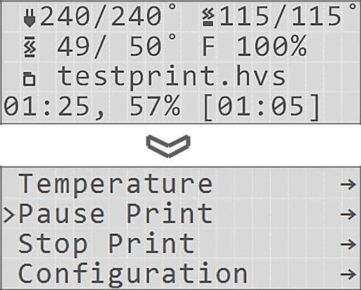 Hình bên phải cho thấy in đang được tiến hành.

Để tạm dừng in, bấm **[OK]** để hiển thị menu chức năng và chọn **{Pause Print}.** Cấu trúc menu sẽ khác với chế độ in.



Menu chức năng có thể được truy cập bằng cách sử dụng các nút **[OK], [UP], [DOWN],** và **[BACK].**

* 1. 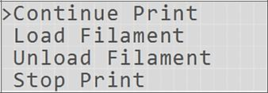 Chọn **{Pause Print}** và đợi một lát. Quá trình in sẽ bị treo, và Menu hiển thị trong hình bên sẽ hiện lên.

Bộ phận ép đùn của máy in di chuyển đến vị trí

chờ (phía sau trung tâm) và được cố định.

Quá trình in không được dừng lại ngay lập tức,

nhưng sau khi dữ liệu trong bộ nhớ đệm được in.

Thời gian thực tế sẽ khác nhau tùy theo mô hình 3D.

****Nếu sử dụng chức năng Pause / Continue trong suốt quá trình in, các sợi bên trong vòi phun chảy ra gây bẩn vật thể in hoặc để thay đổi chất lượng in, một phần cũng do sự khác biệt của tình trạng đúc, chúng tôi khuyên bạn không nên sử dụng Pause trừ một trường hợp đặc biệt và vui lòng đảm bảo đầy đủ lượng sợi được đưa vào máy in trước khi in.

 Khi quá trình in được tạm dừng, máy đùn sẽ chuyển sang vị trí chờ và vẫn cố định ở đó. Cố định có nghĩa là máy đùn được khóa để động cơ chuyển động X/Y/Z không hoạt động. Nếu người dùng di chuyển vị trí X/Y (máy đùn) và Z (lò nung) theo cách thủ công, vị trí in có thể không chính xác khi quá trình in được tiếp tục và làm cho máy in bị hỏng.

Đừng bao giờ thay đổi máy đùn và vị trí lò nung khi động cơ chuyển động đang bị khóa.

* 1. Tiến hành các bước sau:

{Unload Filament} →Nozzle heating→“Pull Out Filament”→{Unloading Stop}→[BACK]→Replacing the filament spool in the spool carrier and inserting the filament all the way to the edge of the Teflon tube in the printer main body (Thay ống nối filament trong bộ đệm của ống và chèn sợi dây lên đến tận cạnh của ống Teflon trong thân máy in chính) →{Load Filament}→Nozzle heating→“Input Filament”→{Loading Stop} →[BACK]

****\* Nhiệt độ nung nóng của ống hút trong lúc tháo được đặt thành nhiệt độ nung nóng trước lúc quá trình in được tạm dừng trừ khi người sử dụng thay đổi nó. Nó có thể được thay đổi trong **{Unload Filament> Temp.}.**

* Nhiệt độ nung nóng khi cũng cấp được thiết lập bằng nhiệt độ nung nóng của ống hút trong quá trình lấy hàng. Nó có thể được thay đổi trong **{Load Filament> Temp.}.**

Nhiệt độ nung nóng trong khi cung cấp phải được thiết lập để xem xét tất cả các sợi filament mới và hiện tại.

* 1. 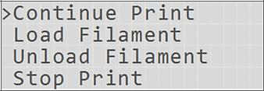 Sau khi thay sợi nhựa, hãy chọn Menu

**{Continue Print}** và tiếp tục in.

Máy đùn và lò nung của máy in quay trở lại vị trí

trước khi tạm dừng, và việc in lại được tiếp tục.

 Khi **{Continue Print}** được chọn,bộ phận máy đùn sẽ di chuyển đến vị trí của máy in, được đẩy về phía trước, đẩy một số sợi để duy trì việc thải sạch và sau đó chuyển sang vị trí tiếp tục in.

Bạn có thể dễ dàng gỡ bỏ những sợi ở cạnh của vòi phun khi lấy hàng.

* 1. **Cung cấp sợi Filament sau khi chúng chạy ra trong khi in.**

Các thiết bị kết nối với động cơ máy ép đùn di chuyển sợi dây xuống.

Nếu sợi dây bị mắc kẹt trong bánh răng, nó có thể được gỡ bỏ thông qua quá trình lấy hàng.

Tuy nhiên, khi sợi được sử dụng hết, có những sợi sẽ còn lại bên trong mà không thể kéo ra khỏi thiết bị của máy ép đến đầu vòi phun.

1 2A 2B 3

Không có sợi Filament

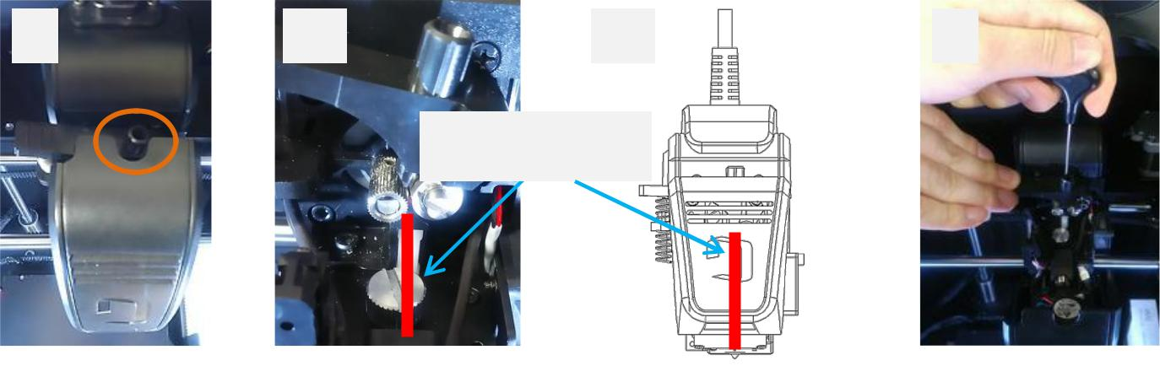 Mảnh sợi dư thừa

còn lại trong máy ép

Hình trên cho thấy viễn cảnh khi đang in bị hết sợi Filament

Mặc dù sợi filament không nhìn thấy từ bên ngoài, như trong hình (1), hay mảnh filament vẫn còn nằm trong máy ép đùn, như trong hình (2A) và (2B).

Nếu bạn chèn một sợi mới mà không gỡ bỏ các mảnh sợi filament còn lại trong máy đùn, sợi mới sẽ không bị đẩy ra khỏi vòi phun và có thể gây ra nhiều vấn đề với máy đùn. Vì thế, bạn cần phải gỡ bỏ dây sợi hiện có.

Những sợi còn lại bên dưới thiết bị ép đùn phải được kéo ra khỏi vòi phun bằng cách chèn chốt điều khiển vòi phun khi vòi phun được làm nóng ở nhiệt độ thích hợp, như đã thể hiện trong hình (3).

Nếu không, hãy đẩy các sợi rắn như ABS / PLA qua quá trình cung cấp (bằng tay hoặc tự động) và tiếp tục in sau khi đã kiểm tra quá trình phun của sợi còn lại qua vòi phun.

Để biết thêm chi tiết về quá trình cung cấp và gỡ bỏ, hãy tham khảo mục"**6.6. Thay thế sợi Filament**" và "**7.3. Thay thế sợi Filament trong quá trình in**".

1. **Xử lý sự cố**

**\* Các vấn đề với phần cứng máy in đôi khi có thể được giải quyết bằng cách khởi tạo máy in thông qua {Configuration> Initialize EEPROM} trong Menu chức năng hoặc bằng cách cập nhật phần mềm. Vui lòng tham khảo Cẩm nang Hoạt động Cubicreator để biết thông tin về việc cập nhật phần mềm.**

**\* Trong một số mô hình, chất lượng in có thể phụ thuộc rất nhiều vào điều kiện in hoặc cài đặt tùy chọn Cubicreator trong quá trình tạo G-Code. Vì lý do này, bạn nên thử các điều kiện in khác nhau hoặc cài đặt tùy chọn để tìm chất lượng in tối ưu.**



**Khi máy in có vấn đề, điều quan trọng là đảm bảo vấn đề rõ ràng. Nếu bạn là nhân viên, vui lòng gửi hình ảnh hoặc video đến Trung tâm CS.**

1. **Tôi không thể nhìn thấy dữ liệu trên thẻ SD.**

Xác nhận rằng thẻ SD được lắp đúng vào đầu đọc thẻ SD.

Xác nhận rằng nó được định hướng theo đúng hướng và chèn lại.

* Thẻ SD có thể đã bị hỏng. Sử dụng một thẻ khác và kiểm tra.
* Cubicon Style hỗ trợ thẻ SD được định dạng trong FAT 32 File system.

Trong trường hợp của thẻ SD với hệ thống tập tin khác nhau, xin vui lòng format FAT32.

Nó có thể không hỗ trợ FAT32 theo Thẻ SD.

* Cubicon Single hỗ trợ các file có tên file chỉ sử dụng các ký tự chữ cái. Nếu bạn sử dụng ngôn ngữ khác cho tên file, tên có thể bị lỗi hoặc rỗng. Thay đổi tên file chỉ sử dụng các ký tự chữ cái và thử lại.
* Chỉ có file của **\*.hvs** mới có thể hiển thị trên màn hình LCD. Hãy đảm bảo nếu là file **\*.hvs** thì phải được lưu trữ trong Thẻ SD.
* Số hile trong thẻ SD bị giới hạn tới 150 cho mỗi folder (thư mục). Hãy dọn dẹp folder bởi vì nó không được hiển thị nếu có hơn 150 tệp trong folder.
* Folder của thẻ SD sẽ được nhận ra đến step# 2 Sub- folder (thư mục con Bước #2).

Nói cách khác, nó được công nhận là Root / Sub1 / Sub2 (gốc / Sub1 / Sub2).

1. **Dữ liệu trong thẻ SD không phải là đầu ra.**

* Xác nhận rằng file được in là file được định dạng G-Code với đuôi “**\*.hvs”**.

Cubicon Single chỉ có thể sử dụng các file G-Code (có định dạng mở rộng **\*.hvs**) đã được cắt lớp với Cubicreator. Các file G-Code được tạo bằng các chương trình cắt lớp khác có thể không được hỗ trợ.

* Hãy đảm bảo nếu nó được đặt là **"Cubicon Style (3DP-210F)"** trong Cubicreator. Nó có thể gây ra lỗi in khi nó được thiết lập như máy khác.
* Dữ liệu trong thẻ SD có thể bị hỏng. Hãy tạo lại file G-Code và thử nó.
* Nếu bạn đặt sai tùy chọn trên Cubicreator khi cắt nó không thể in được. Sử dụng Cubicreator để đảm bảo rằng file G-Code là bình thường. Nếu quỹ đạo in giống như G-Code, cảnh báo sẽ xuất hiện một quỹ đạo bất thường, đó là G-Code không chính xác.
* Việc cắt ngang qua Cubicreator không thể hoạt động tốt do sai mô hình 3D. Mở mô hình 3D ban đầu thông qua Cubicreator, kiểm tra xem có vấn đề gì xảy ra khi chuyển đổi sang 3D hay chuyển đổi G-Code3D hay không và xác định xem mô hình 3D có ổn không bằng cách sử dụng chương trình khác để kiểm tra mô hình 3D.
* Dữ liệu có thể đã được lưu không chính xác trong thẻ SD vì một chương trình bảo mật hoặc một loại virus (vi-rut). Hãy kiểm tra lại dữ liệu, thực hiện chỉnh sửa cần thiết và thử lại.

1. **Tôi không thể in với máy tính đã kết nối**

* Kiểm tra và xác định xem có vấn đề nào với máy tính để kết nối máy in thông qua USB hay không.
* Kiểm tra xem driver Style Cubicon (trình điều khiển Style Cubicon) đã được cài đặt trong máy tính hay chưa. Cài đặt nó nếu cần thiết …
* Hãy đảm bảo nếu nó được đặt là **"Cubicon Style (3DP-210F)"** trong Cubicreator. Nó có thể gây ra lỗi in khi nó được thiết lập như máy khác.
* Xác nhận rằng hệ điều hành của máy tính được hỗ trợ bởi Cubicon.
* Nếu đó là OSX (MAC OS), bạn nên sử dụng nhiều hơn Cubicreator v2 cho OSX, Baudarate của máy in nên được đặt là 115,200
* Vui lòng đảm bảo nếu công tắc Firmware Update (Cập nhật phần mềm) đã được đặt chính xác. (Tham khảo mục **"6.9. Cập nhật phần mềm"**)

Việc chuyển đổi nên được đặt ở vị trí bình thường khi cập nhật phần mềm và quá trình in bình thường.

* Kiểm tra để xác định xem máy tính có bị nhiễm virus hay không. Sửa lỗi và cài đặt lại driver (trình điều khiển).

1. **Sợi filament được đẩy ra từ vòi phun.**

* Đảm bảo rằng sợi filament là xác thật.

Bởi vì một số sợi có điều kiện nhiệt độ khác nhau khiến cho các sợi có tần số hoặc biến dạng nhiệt, điều đó có thể gây ra vấn đề khi đùn sợi và cũng là nguyên nhân khiến máy đùn vỡ vụn. máy in hư hỏng bởi cách sử dụng sợi nhựa không cho phép sẽ bị loại khỏi dịch vụ bảo hành.

* Vui lòng đảm bảo điều kiện nhiệt độ được đặt đúng theo từng loại sợi . Nếu vật liệu có nhiệt độ đùn thấp như PLA được đặt ở vật liệu có nhiệt độ cao như ABS, nó có thể gây ra sự thay đổi đáng kể do nhiệt độ cao của lò nung và vòi phun sẽ làm chậm chuyển động bên trong của máy đùn. Hãy đảm bảo điều kiện nhiệt độ thích hợp theo từng loại sợi.
* Trong trường hợp sợi dây bị xoắn hoặc kẹt bên trong máy đùn, nó có thể gây ra vấn đề trên máy ép và năn chặn quá trình đùn của sợi.

Vấn đề xoắn có thể được cải thiện với việc giảm nhiệt độ bên trong của thiết bị.

* Xác nhận rằng sợi dây được cung cấp liền mạch. Nếu sợi dây trong ống cuộn bị xoắn hoặc uốn cong, hãy khắc phục sự cố đó.

Vết dây xoắn hoặc khuyết tật trên sợi có thể gây ra vấn đề liên tục, vì vậy bạn nên loại bỏ nó.

* Vấn đề nhiễm bẩn bởi độ ẩm hoặc bụi bẩn có thể bị thay đổi từ lần mở đầu tiên. Lúc này việc sử dụng sợi nhựa sẽ gây ra trục trặc như tắc nghẽn của máy ép đùn. Hãy sử dụng dây nano và mở càng nhanh càng tốt, bảo đảm sợi filament được cho vào ống không có khuyết tật nào và hãy để trong dung dịch Vinyl một khoảng thời gian ngắn để ngăn ngừa độ ẩm/chất bẩn.
* Đảm bảo độ dày của sợi nhựa được cung cấp không quá dày hoặc mỏng. Vui lòng sử dụng đường kính sợi filament trong khoảng 1,6 ~ 1,9mm để cung cấp chính xác.

Việc ử dụng sợi nhựa mỏng hay dày có thể gây ra những trục trặc như bị kẹt trong thiết bị.

* Xác nhận rằng mô-đun máy ép đùn và cáp đùn được lắp đúng cách.
* Xác nhận rằng điều kiện nhiệt độ của sợi được sử dụng và bộ phận đùn của máy in là chính xác.
* Vòi phun có thể bị bịt kín, hay làm sạch vòi phun,… hãy tham khảo **mục "6.8.3. Vệ sinh máy đùn"**.
* Lắp vòi phun thay thế bằng một kỹ thuật viên dịch vụ có chuyên môn. Đầu phun là vật liệu có thể tiêu thụ được.

1. **Vật thể in không dính vào đáy (lò nung).**

* Xác nhận rằng sự hiện diện của sợi filament. Và nó có thể là nguyên nhân gây ra sự cố của máy in trong khi in vì một số sợi nhựa không dính vào lò nung.

Bị nhiễm bẩn bởi độ ẩm hoặc bụi bẩn có thể thay đổi từ lần mở đầu tiên.

Lúc này việc sử dụng sợi nhựa sẽ gây ra trục trặc như tắc nghẽn của máy ép đùn. Hãy sử dụng dây nano và mở càng nhanh càng tốt, bảo đảm sợi filament được cho vào ống không có khuyết tật nào và hãy để trong dung dịch Vinyl một khoảng thời gian ngắn để ngăn ngừa độ ẩm/chất bẩn.

* Hãy loại bỏ chất gây bẩn khỏi lò nung.

Không sử dụng khăn ướt vì chất tẩy rửa của một số khăn lau ướt có thể làm nhiễm bẩn lớp phủ lò nung.

* Vui lòng kiểm tra giá trị của Menu Chức năng {Configuration > Auto Leveling > OFFSET} và đặt về "0". Không thay đổi giá trị bù trừ ngoại trừ mục đích đặc biệt.
* Xác nhận rằng các điều kiện nhiệt độ của sợi được sử dụng, lò nung và máy ép đùn là chính xác. Trong Cubicon Single, lò nung và sợi filament được sử dụng phải có nhiệt độ phù hợp để gắn chặt với nhau.
* Kiểm tra xem khu vực bị kẹt vào lò nung quá nhỏ, hoặc đáy của vật in không đều. Bạn có thể khắc phục vấn đề bằng cách sử dụng tùy chọn trợ giúp dưới cùng hoặc bằng cách làm chậm tốc độ in lớp đầu tiên khi tạo ra G-Code.
* Sử dụng loại dây thích hợp khi cần thiết. Đối với một số mô hình hoặc kiểu dây filament, có thể hữu ích khi sử dụng một dây riêng như dây Kapton trên lò nung.
* Kiểm tra xem lớp phủ của lò nung có bị hư hỏng, hoặc lò nung được uốn cong quá mức hay không. Trong trường hợp đó, lò nung phải được thay thế. Sử dụng dịch vụ ủy quyền.

1. **Các bộ phận (phần lớn các ranh giới dưới cùng) của vật được in ra khỏi đáy**

* Làm theo các giải pháp trên #5 các đối tượng in không bị mắc kẹt vào đáy (lò nung).
* Vấn đề có thể được cải tiến một phần bằng cách thay đổi các tùy chọn như điền vào bên trong khi tạo ra G-Code.
* Điều này là do sự co lại của vật liệu và gây ra bởi máy in bằng cách sử dụng phương pháp nóng chảy nhiệt.

Điều chỉnh điều kiện in (máy ép đùn, lò nung và nhiệt độ bên trong máy in) hoặc sử dụng vật liệu không co lại theo cách này. Mặc dù sự co lại có thể cải thiện với một số vật liệu, đây là một hiện tượng tự nhiên xảy ra khi sợi filament nóng chảy và bị hóa rắn**. Cách hiệu quả nhất để khắc phục vấn đề này là sửa đổi mô hình để giảm sự co lại.**

1. **Bị nứt ở phần giữa vật thể in được**

* Điều này là do sự co lại của vật liệu gây ra bởi máy in bằng cách sử dụng phương pháp nóng chảy nhiệt.

Điều chỉnh điều kiện in (máy ép đùn, lò nung và nhiệt độ bên trong máy in) hoặc sử dụng vật liệu không co lại theo cách này. Mặc dù sự co lại có thể cải thiện với một số vật liệu, đây là một hiện tượng tự nhiên xảy ra khi sợi filament nóng chảy và bị hóa rắn**. Cách hiệu quả nhất để khắc phục vấn đề này là sửa đổi mô hình để giảm sự co lại.**

* Vấn đề có thể được cải tiến một phần bằng cách thay đổi các tùy chọn như điền vào bên trong khi tạo ra G-Code.

1. **Tôi không thể loại bỏ các đối tượng in từ đáy (lò nung).**

* Chờ cho đến khi lò nung được làm nguội. Lò nung có thể bị hư hỏng nếu bạn dùng lực tháo vật liệu in ra khỏi lò.

Trong Cubicon Single, vật liệu in bị mắc kẹt ở phía dưới trong quá trình in và có thể dễ dàng tháo ra khi lò nung được làm nguội sau khi in xong. Nhiệt độ mà vật in được loại bỏ phụ thuộc vào loại sợi đã được sử dụng và mô hình in.

* Nếu vật in không được tháo ra ngay cả sau khi lò nung được làm nguội hoàn toàn (đến nhiệt độ phòng), hãy cho một vật phẳng vào phía dưới của vật in và đẩy để lấy ra.
* Nếu phần còn lại của vật liệu in vẫn bám chặt trên lò nung, vật liệu in có thể bị kẹt trong đó và thể lấy ra. Hãy uôn luôn giữ sạch bề mặt lò nung.
* Nếu bạn không tháo hết Axetol ra khỏi lò sau khi dùng Axetol để làm sạch lò nung, vật thể in không thể thoát khỏi lò. Sau khi sử dụng Axetol, hãy lau nó thật sạch bằng vải ướt.
* Bạn phải thay lò nung nếu lớp phủ của lò nung bị hỏng. Hãy sử dụng dịch vụ ủy quyền.

1. **Sau khi in xong, nhưng chỉ in ra một phần của mô hình. Các bộ phận khác không**

**in được hoặc in được nhưng không chính xác.**

* Xem mục **“4) Sợi filament được đẩy ra từ vòi phun”** và thực hiện như theo chỉ dẫn.
* Hãy kiểm tra lại mô hình và G-Code. Nếu mô hình được thiết kế không đúng, có thể đã có vấn đề với việc tạo G-Code. Sửa đổi mô hình và hãy thử lại.
* Đối với một số mô hình hoặc bộ phận hỗ trợ, vật liệu in có thể gây trở ngại cho sự hỗ trợ, gây ra sự cố khi in. Vấn đề này có thể được sửa bằng cách thay đổi phương pháp cắt (điều chỉnh đối tượng in, thay đổi hướng, vv).
* Một số sợi (như dẻo, mềm) phạm vi tần số hẹp. Trong trường hợp in bằng sợi đó, làm chậm tốc độ in và điều chỉnh nhiệt độ vòi phun theo tốc độ khác với mô hình in.
* Hủy bỏ các chất lạ bên trong vòi phun. Làm sạch vòi phun, tham khảo mục: **"6.8.3. Làm sạch máy đùn".**
* Nếu vấn đề này vẫn tiếp tục khi không có vấn đề gì với mô hình, nên thay thế vòi phun. Hãy sử dụng dịch vụ ủy quyền.

1. **Quá trình in kết thúc mà không hoàn thành do việc tự động san lấp mặt bằng không thành công.**

* Máy in sẽ thực hiện việc tự động san lấp mặt bằng của lò nung trước khi bắt đầu in. Nếu việc tự động san lấp mặt bằng không thành công vì bất cứ lý do nào (sau vài lần tự động), thông báo "Tiltalign Failed" sẽ được hiển thị và quá trình in bị dừng lại. Sự cố này có thể được giải quyết bằng cách khởi động lại máy in, hãy tắt máy in, đợi khoảng 10 giây và bật lại máy in.
* Hãy vận hành quá trình san lấp mặt bằng tự động sau khi đã loại bỏ các vết bẩn trên các điểm san lấp mặt bằng của lò nung và đầu vòi phun. Nếu vòi phun và lò nung bị bụi bẩn bám vào nó sẽ không thể tạo nên dòng và quá trình tự động san lấp mặt bằng có thể không thực hiện được (không thành công).

(Tham khảo mục "6.8.1 Vệ sinh cho quá trình Tự động san lấp mặt bằng bình thường").

* Hãy đảm bảo rằng vòi phun đã chạm vào điểm san lấp lò nung khi hiệu chuẩn Tự động san lấp mặt bằng. Nếu nó tách ra khỏi điểm san lấp mặt bằng, tháo tấm lò, gắn lại và làm lại quá trình san bằng tự động. Nếu sự cố vẫn tiếp diễn, vui lòng liên hệ với Trung tâm AS được ủy quyền để điều chỉnh vị trí của lò nung.
* Trường hợp lò nung được lắp ở một độ cao nhất định và bị về phía bên phải/ bên trái của lò nung. Hoặc lò nung được gắn không chính xác. Sau đó, lấy lò nung ra và tự động san bằng sau khi lắp lại. Nếu sự cố vẫn tiếp diễn, vui lòng liên hệ với Trung tâm AS được ủy quyền.
* Nếu lò nung bị uốn cong một cách đáng kể hoặc không có dòng chảy tại điểm san bằng của lò nung do bụi bẩn, nên thay lò nung. Hãy liên hệ AS Center để thay thế lò.
* Kiểm tra xem những rung động bên ngoài môi trường có ảnh hưởng đến máy in trong khi san lấp tự động. Tự động san lấp mặt bằng có thể thất bại nếu độ rung được truyền đến máy in.
* Nếu vấn đề vẫn tiếp tục, hãy thay lò nung hoặc nhờ nhân viên có thẩm quyền kiểm tra máy in. Sử dụng dịch vụ ủy quyền.

1. **Quá trình in bị dừng lại trước khi hoàn thành**

* Hãy kiểm tra nguồn điện.
* Kiểm tra kết nối với máy tính nếu máy in được kết nối với máy tính.
* Máy in sẽ thực hiện việc tự động san lấp mặt bằng của lò nung trước khi bắt đầu in. Nếu việc tự động san lấp mặt bằng không thành công vì bất cứ lý do nào (sau vài lần tự động), thông báo "Tiltalign Failed" sẽ được hiển thị và quá trình in bị dừng lại. Sự cố này có thể được giải quyết bằng cách khởi động lại máy in, hãy tắt máy in, đợi khoảng 10 giây và bật lại máy in.
* Kiểm tra xem có bất kỳ thư mục nào bị chỉ định là "FAIL" trên Menu chức năng **{Configuration > SelfTest Result > Test Again}.** Nếu một số bộ phận tự kiểm tra và được chỉ định là "NO", hoạt động sẽ dừng lại để đảm bảo an toàn. Trong trường hợp tự kiểm tra có thể được thực hiện bởi chính mình, và tiến hành in.

Nếu không, vui lòng liên hệ với Trung tâm AS được ủy quyền.

* Nếu sự cố vẫn tiếp diễn, vui lòng gửi hình ảnh hoặc video tới Trung tâm CS.

1. **Thông số kĩ thuật**

|  |  |  |  |  |
| --- | --- | --- | --- | --- |
|  |  |  |  |  |
|  |  | **Dimension (kích thước)** |  |  |
|  |  | Product size (kích cỡ sản phẩm) | 322 x 350 x 486 mm (WxDxH) |  |
|  |  | Product weight (trọng lượng sản phẩm) | ~ 15 kg |  |
|  |  | Packaging box (hộp bao bì) | 490 x 405 x 555 mm (WxDxH) |  |
|  |  | Packaged weight (incl. main body and accessories)  Trọng lượng đóng gói (bao gồm thân máy và phụ kiện) | ~ 21 kg |  |
|  |  | **Temperature (Nhiệt độ)** |  |  |
|  |  | Ambient operating temperature  Nhiệt độ hoạt động xung quanh | 15 - 35 °C |  |
|  |  | Storage temperature (Nhiệt độ bảo quản) | 0 - 35 °C |  |
|  |  | **Electronics (Thiết bị điện tử)** |  |  |
|  |  | AC input (Đầu vào AC) | Free Volt 100~240V, 50/60Hz |  |
|  |  | Power supply (Cung cấp năng lượng) | AC/DC Adapter 24V, 6.3A |  |
|  |  | Power consumption (Điện năng tiêu thụ) | ~ 150W (Max) |  |
|  |  | Memory and communication (bộ nhớ và thông báo) | SD Card(FAT32), USB Cable |  |
|  |  | **Software** |  |  |
|  |  | Supplied slicing software  Cung cấp phần mềm cắt lớp | Cubicreator v2.5+ for Windows |  |
|  |  | **Select the product in the Cubicreator “Cubicon Style (3DP-210F)”.** |  |
|  |  |  |  |
|  |  | Input 3D design file format  Định dạng file đầu vào 3D | .stl , .obj |  |
|  |  | Supported OS (Hệ điều hành được hỗ trợ) | Windows XP, Windows 7 +/ OSX (separated Version) |  |
|  |  | **Printing (In)** |  |  |
|  |  | Printing technology (Công nghệ in) | FFF- Fused Filament Fabrication |  |
|  |  | Printed object size (Kích thước đối tượng in) | 150 x 150 x 150 mm (WxDxH) |  |
|  |  | Layer height setting (cài đặt chiều cao lớp) | 150~300microns, minimum 100um |  |
|  |  | Printed wall thickness (độ dày của tường in) | Optimal: 400+um with 0.4mm Nozzle |  |
|  |  | Filament diameter (đường kính sợi) | 1.75 mm |  |
|  |  | Filament type (kiểu sợi) | ABS, PLA, Flexible Filament |  |
|  |  | Nozzle diameter (đường kính đầu phun) | Basic 0.4 mm |  |
|  |  | XY position precision (độ chính xác vị trí XY) | 6.25 um |  |
|  |  | Z position precision (độ chính xác vị trí Z) | 1.25 um |  |
|  |  | Max. nozzle temperature (Nhiệt độc cao nhất của đầu phun) | 260 °C |  |
|  |  | Max. heating bed temperature (Nhiệt độ cao nhất của lò nung) | 120 °C |  |

Các thông số kỹ thuật có thể được thay đổi, mà không cần báo trước, khi cần thiết để cải tiến sản phẩm.

Các Phần Mềm được dựa trên Phần Mềm Repetier và được cung cấp cùng với Giấy phép GPL.

**Thông tin cho Người dùng**

Thiết bị này đã được thử nghiệm và phát hiện tuân theo các giới hạn đối với thiết bị kỹ thuật số loại A, theo phần 15 của Quy tắc FCC. Những giới hạn này được thiết kế để cung cấp sự bảo vệ hợp lý chống lại sự can thiệp có hại khi thiết bị được vận hành trong môi trường thương mại. Thiết bị này tạo ra, sử dụng và có thể sử dụng năng lượng tần số vô tuyến, nếu không được cài đặt và sử dụng theo hướng dẫn sử dụng, có thể gây ra các vùng nhiễu có hại có khả năng gây nhiễu có hại, trong trường hợp đó người sử dụng yêu cầu sửa chữa nhiễu bằng chi phí của mình.

**CẢNH BÁO**

Bất kỳ thay đổi hoặc sửa đổi không rõ ràng của nhà sản xuất có thể làm mất hiệu lực quyền sử dụng của người sử dụng thiết bị.

|  |  |
| --- | --- |
| **Copyright Reserved HyVISION System Inc.** | **16 / 46** |